Universitatea din București

Facultatea de Matematică și Informatică

Specializarea Informatică

**Gestionarea datelor pentru o aplicație de tip configurator auto**

Ianuarie 2023

Proiect realizat de:

Panait Ana-Maria

Cuprins

1. Prezentarea utilității bazei de date 3

Regulile de funcționare ale modelului: 3

Prezentarea constrângerilor (restricții, reguli) impuse asupra modelului. 3

2. Diagrama entitate-relație (ERD) 5

3. Diagrama conceptuală 6

4. Crearea tabelelor împreună cu constrângerile de integritate necesare 7

5. Inserarea datelor in tabele 19

6. Formulați in limbaj natural o problema pe care sa o rezolvați folosind un subprogram stocat independent care sa utilizeze două tipuri deferite de colecții studiate. Apelați subprogramul. 42

7. Formulați în limbaj natural o problemă pe care să o rezolvați folosind un subprogram stocat independent care să utilizeze 2 tipuri diferite de cursoare studiate, unul dintre acestea fiind cursor parametrizat. Apelați subprogramul. 46

8. Formulați în limbaj natural o problemă pe care să o rezolvați folosind un subprogram stocat independent de tip funcție care să utilizeze într-o singura comandă SQL 3 dintre tabelele definite. Definiți minim 2 excepții. Apelați subprogramul astfel încât sa evidențiați toate cazurile tratate. 49

9. Formulați în limbaj natural o problemă pe care să o rezolvați folosind un subprogram stocat independent de tip procedură care să utilizeze într-o singură comanda SQL 5 dintre tabelele definite. Tratați toate excepțiile care pot apărea, incluzând excepțiile NO_DATA_FOUND și TOO_MANY_ROWS. Apelați subprogramul astfel încât să evidențiați toate cazurile tratate. 52

10. Definiți un trigger de tip LMD la nivel de comandă. Declanșați trigger-ul. 56

11. Definiți un trigger de tip LMD la nivel de linie. Declanșați trigger-ul. 59

12. Definiți un trigger de tip LDD. Declanșați trigger-ul. 63

13. Definiți un pachet care să conțină toate obiectele definite în cadrul proiectului. 67

14. Definiți un pachet care să includă tipuri de date complexe și obiecte necesare unui flux de acțiuni integrate, specifice bazei de date definite (minim 2 tipuri de date, minim 2 funcții, minim 2 proceduri). 75

## Prezentarea utilității bazei de date

Proiectul are ca scop gestionarea datelor pentru un serviciu de configurare a autovehiculelor pentru mai multe firme auto. Acesta se adresează atât firmelor de reprezentanță auto, cât și potențialilor clienți. Astfel, firmele auto pot ține evidența configurațiilor încercate de clienți (informație din care se pot face statistici utile la conceperea viitoarelor produse), dar și a ofertelor făcute fiecărui client (pentru aceeași configurație clienții pot primi oferte diferite de preț în funcție de țara în care se vinde mașina respectivă, spre exemplu).

Clienții beneficiază de informația necesară pentru a plasa o comanda cu autoturismul configurat rapid și eficient. După ce un client finalizează o configurație aceasta este salvată și clientul primește un cod al acesteia pentru a merge la reprezentanță să comande direct acel autoturism prezentând codul primit, care este chiar id_configuratie detaliat mai încolo. Acest procedeu salvează mult timp de așteptare la coada de la reprezentanța auto. Clienții mai au avantajul vizualizării diferitelor combinații de echipări pentru mașini și prețul final pentru acestea, putând verifica dacă se încadrează în bugetul disponibil pentru achiziționarea produsului.

## 

## Regulile de funcționare ale modelului:

* Un model de autovehicul are unul sau mai multe nivele de echipare disponibile, rolul lor fiind limitarea opțiunilor disponibile pentru selecție. Un nivel de echipare poate să apară în cadrul mai multor modele.
* În funcție de nivelul de echipare selectat sunt disponibile anumite motorizări, jante, tapițerii, extraopțiuni și vopseluri. Fiecare nivel de echipare pune la dispoziție alegerea dintre mai multe astfel de opțiuni, dar o opțiune poate să fie disponibilă în cadrul mai multor nivele de echipare.
* Fiecare configurație realizată de utilizatori reține neapărat reprezentanța de unde se poate cumpăra mașina, modelul, nivelul de echipare și câte o motorizare, un set de jante, o tapițerie, o vopsea și zero sau mai multe extraopțiuni, toate din același nivel de echipare. Oricare din aceste opțiuni selectate poate să apară în cadrul mai multor configurații.
* Nu toate reprezentanțele de mașini au posibilitatea de vânzare a tuturor modelelor de mașini produse de o firmă. Dacă acestea nu sunt disponibile în reprezentanța selectată atunci nici nu va putea fi configurată o mașină cu modelul respectiv.
* Un dealer poată să facă oferte unui client pentru una sau mai multe configurații. Aceeași ofertă se poate face mai multor clienți pentru o configurație sau poate să difere în funcție de țara în care se află reprezentanța auto, spre exemplu.

# Prezentarea constrângerilor (restricții, reguli) impuse asupra modelului.

* O reprezentanță auto trebuie să aparțină unei singure firme auto.
* O firma auto poate avea una sau mai multe reprezentanțe. O firma auto trebuie să aibă cel puțin o reprezentanță auto.
* O reprezentanță auto trebuie să se afle într-o singură locație. La o locație se poate afla o singură reprezentanță auto.
* O reprezentanță auto are cel puțin un model de mașină disponibil.
* Fiecare model de mașină are cel puțin un nivel de echipare disponibil.
* Fiecare nivel de echipare al unui model de mașină trebuie să aibă disponibilă cel puțin o motorizare, un set de jante, o tapițerie și o culoare.
* O reprezentanță auto trebuie să aibă măcar un dealer angajat care se ocupă cu crearea și prezentarea ofertei de preț clienților.

## Diagrama entitate-relație (ERD)

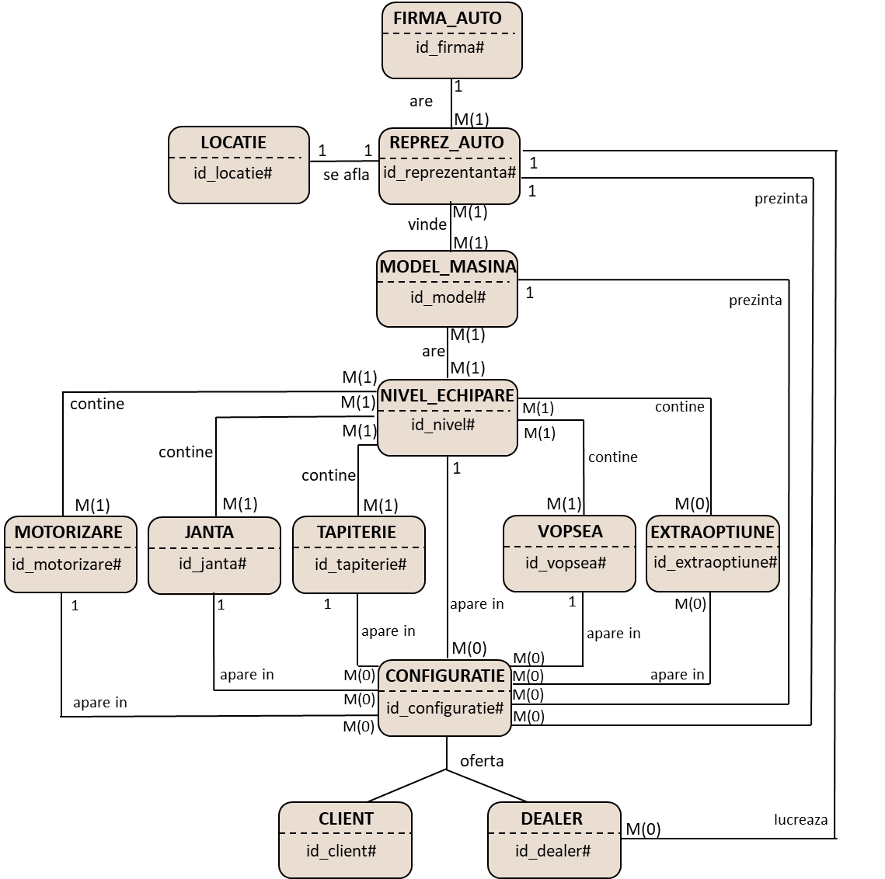

## Diagrama conceptuală

## Crearea tabelelor împreună cu constrângerile de integritate necesare

* FIRMA_AUTO

create table firma_auto(

id_firma number(5) constraint pk_fima_auto primary key,

marca varchar2(30) not null constraint uniq_marca unique

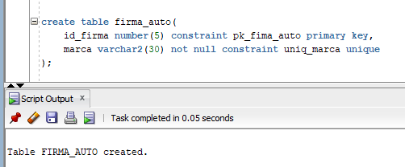);

* LOCATIE

create table locatie(

id_locatie number(5) constraint pk_locatie primary key,

tara varchar2(30) not null,

oras varchar2(30) not null,

strada varchar2(50) not null,

numar number(5) not null

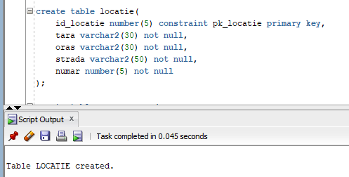);

* REPREZ_AUTO

create table reprez_auto(

id_reprez number(5) constraint pk_reprez_auto primary key,

nume varchar2(30) not null constraint uniq_nume_reprez unique,

id_firma number(5),

id_locatie number(5),

constraint fk_id_reprez_firma foreign key(id_firma) references firma_auto(id_firma) on delete cascade,

constraint fk_id_reprez_locatie foreign key(id_locatie) references locatie(id_locatie) on delete cascade

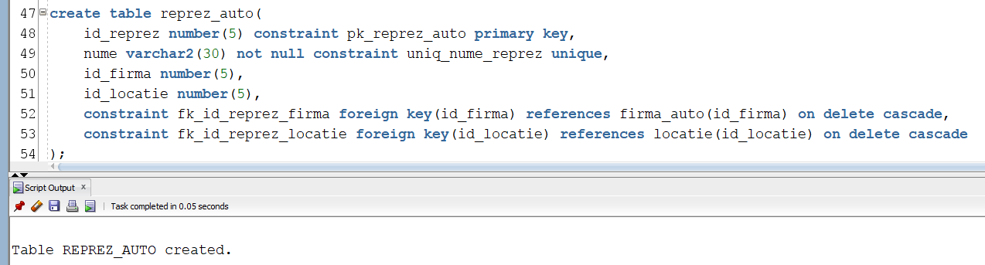);

* MODEL_MASINA

create table model_masina(

id_model number(5) constraint pk_model_masina primary key,

nume varchar2(30) not null constraint uniq_nume_model unique,

pret_pornire number(8, 2) not null

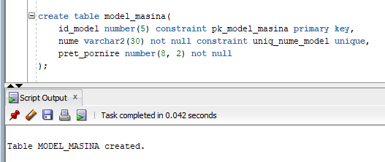);

* MODELE_DISP

create table modele_disp(

id_reprez number(5),

id_model number(5),

cantitate number(38) not null,

constraint pk_id_modele_disp primary key(id_reprez, id_model),

constraint fk_id_modele_disp_reprez foreign key(id_reprez) references reprez_auto(id_reprez) on delete cascade,

constraint fk_id_modele_disp_model foreign key(id_model) references model_masina(id_model)on delete cascade

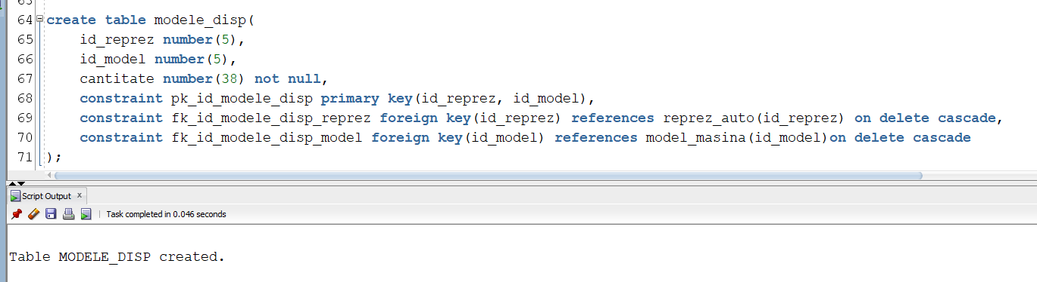);

* NIVEL_ECHIPARE

create table nivel_echipare(

id_nivel number(5) constraint pk_nivel primary key,

nume varchar2(30) not null constraint uniq_nume_nivel unique,

descriere varchar2(2000) default null,

pret number(8, 2) not null

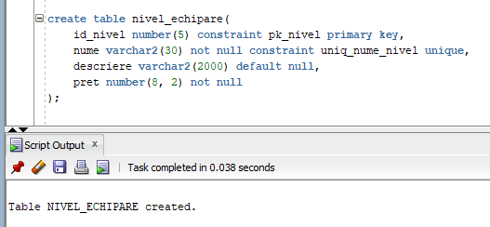);

* NIV_ECH_DISP

create table niv_ech_disp(

id_nivel number(5),

id_model number(5),

constraint pk_id_niv_ech_disp primary key(id_nivel, id_model),

constraint fk_id_niv_ech_disp_nivel foreign key(id_nivel) references nivel_echipare(id_nivel) on delete cascade,

constraint fk_id_niv_ech_disp_model foreign key(id_model) references model_masina(id_model)on delete cascade

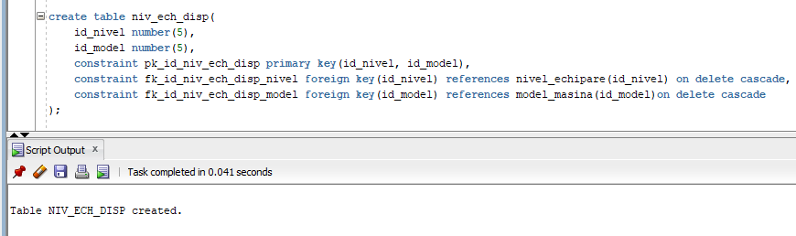);

* MOTORIZARE

create table motorizare(

id_motorizare number(5) constraint pk_motorizare primary key,

combustibil varchar2(20) not null check(lower(combustibil) in ('diesel', 'benzina', 'electric', 'hybrid', 'plug-in hybrid')),

putere number(3) not null,

transmisie varchar2(20) not null check(lower(transmisie) in ('automata', 'manuala')),

emisii number(4) not null,

consum number(4, 1) not null,

capacitate number(4) not null,

pret number(7, 2) not null

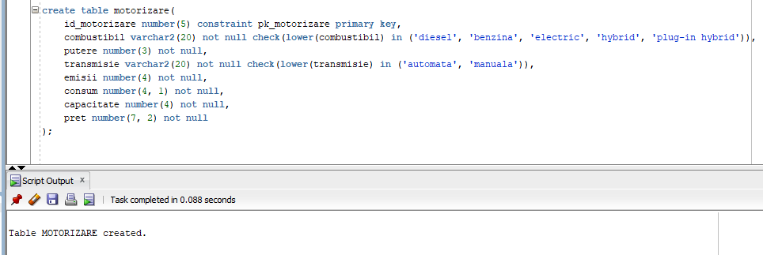);

* JANTA

create table janta(

id_janta number(5) constraint pk_janta primary key,

nume varchar2(30) not null constraint uniq_nume_janta unique,

material varchar2(20) not null,

culoare varchar(20) default '#000000' not null check(culoare like '#______'),

diametru number(3) not null,

pret number(7, 2) not null

);

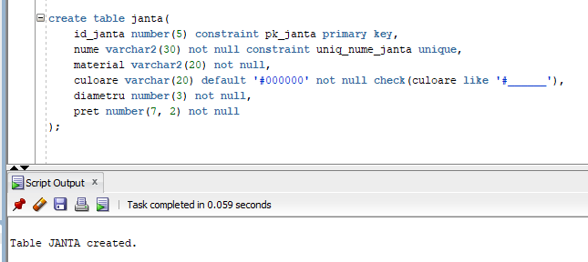

* TAPITERIE

create table tapiterie(

id_tapiterie number(5) constraint pk_tapiterie primary key,

material varchar2(30) not null,

culoare varchar2(30) default '#000000' not null check(culoare like '#______'),

pret number(7, 2) not null

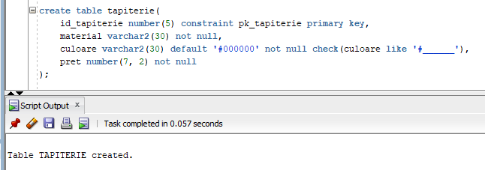);

* VOPSEA

create table vopsea(

id_vopsea number(5) constraint pk_vopsea primary key,

nume varchar2(30) not null,

cod_culoare varchar2(15) default '#FF0000' not null check(cod_culoare like '#______'),

pret number(7, 2) not null

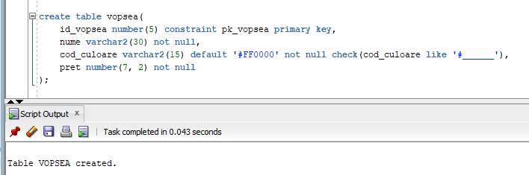);

* EXTRAOPTIUNE

create table extraoptiune(

id_extraoptiune number(5) constraint pk_extraoptiune primary key,

nume varchar2(30) not null constraint uniq_nume_extraop unique,

descriere varchar2(2000) default null,

pret number(7, 2) not null

);

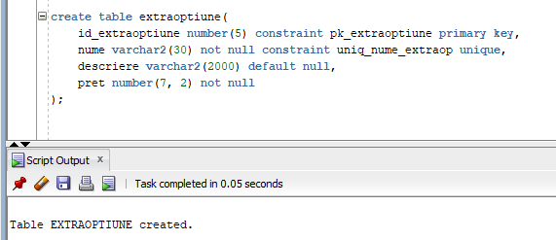

* MOTORIZARE_NIV

create table motorizare_niv(

id_nivel number(5),

id_motorizare number(5),

constraint pk_id_motorizare_niv primary key(id_nivel, id_motorizare),

constraint fk_id_motorizare_niv_nivel foreign key(id_nivel) references nivel_echipare(id_nivel) on delete cascade,

constraint fk_id_motorizare_niv_motorizare foreign key(id_motorizare) references motorizare(id_motorizare)on delete cascade

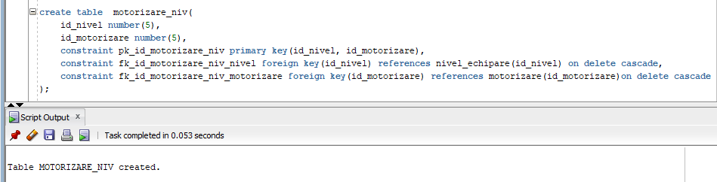);

* JANTA_NIV

create table janta_niv(

id_nivel number(5),

id_janta number(5),

constraint pk_id_janta_niv primary key(id_nivel, id_janta),

constraint fk_id_janta_niv_nivel foreign key(id_nivel) references nivel_echipare(id_nivel) on delete cascade,

constraint fk_id_janta_niv_janta foreign key(id_janta) references janta(id_janta)on delete cascade

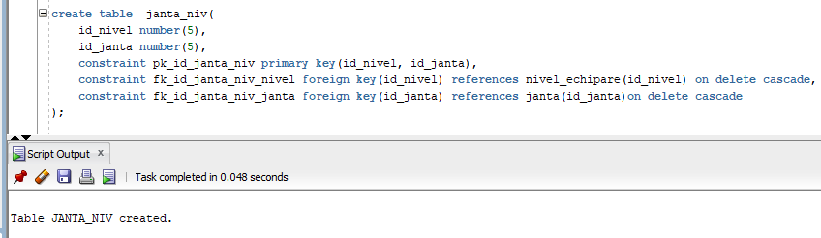);

* TAPIT_NIV

create table tapit_niv(

id_nivel number(5),

id_tapiterie number(5),

constraint pk_id_tapit_niv primary key(id_nivel, id_tapiterie),

constraint fk_id_tapit_niv_nivel foreign key(id_nivel) references nivel_echipare(id_nivel) on delete cascade,

constraint fk_id_tapit_niv_tapiterie foreign key(id_tapiterie) references tapiterie(id_tapiterie)on delete cascade

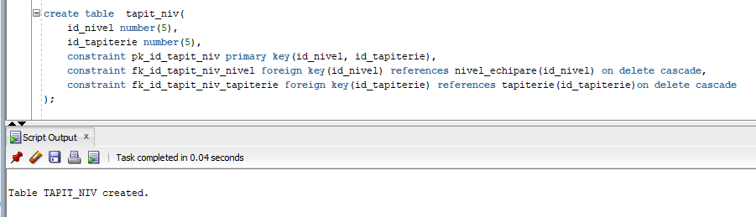);

* VOPSEA_NIV

create table vopsea_niv(

id_nivel number(5),

id_vopsea number(5),

constraint pk_id_vopsea_niv primary key(id_nivel, id_vopsea),

constraint fk_id_vopsea_niv_nivel foreign key(id_nivel) references nivel_echipare(id_nivel) on delete cascade,

constraint fk_id_vopsea_niv_vopsea foreign key(id_vopsea) references vopsea(id_vopsea)on delete cascade

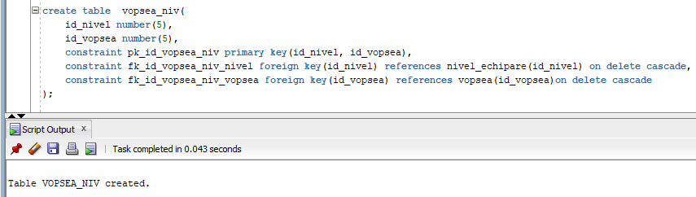);

* EXTRAOP_NIV

create table extraop_niv(

id_nivel number(5),

id_extraoptiune number(5),

constraint pk_id_extraoptiune_niv primary key(id_nivel, id_extraoptiune),

constraint fk_id_extraoptiune_niv_nivel foreign key(id_nivel) references nivel_echipare(id_nivel) on delete cascade,

constraint fk_id_extraoptiune_niv_extraoptiune foreign key(id_extraoptiune) references extraoptiune(id_extraoptiune)on delete cascade

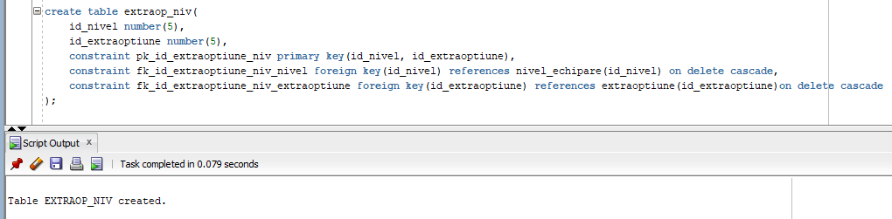);

* CONFIGURATIE

create table configuratie(

id_configuratie number(5) constraint pk_configuratie primary key,

id_motorizare number(5) not null,

id_janta number(5) not null,

id_tapiterie number(5) not null,

id_vopsea number(5) not null,

id_nivel number(5) not null,

id_reprez number(5) not null,

id_model number(5) not null,

pret_total number(9, 2),

constraint fk_configuratie_id_motorizari foreign key(id_motorizare) references motorizare(id_motorizare) on delete cascade,

constraint fk_configuratie_id_janta foreign key(id_janta) references janta(id_janta) on delete cascade,

constraint fk_configuratie_id_tapiterie foreign key(id_tapiterie) references tapiterie(id_tapiterie) on delete cascade,

constraint fk_configuratie_id_vopsele foreign key(id_vopsea) references vopsea(id_vopsea) on delete cascade,

constraint fk_configuratie_id_nivel foreign key(id_nivel) references nivel_echipare(id_nivel) on delete cascade,

constraint fk_configuratie_id_reprez foreign key(id_reprez) references reprez_auto(id_reprez) on delete cascade,

constraint fk_configuratie_id_model foreign key(id_model) references model_masina(id_model) on delete cascade

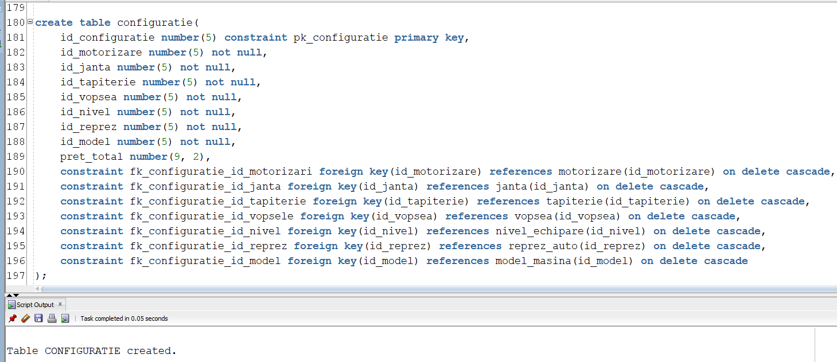);

* CONF_EXTRAOP

create table conf_extraop(

id_configuratie number(5),

id_extraoptiune number(5),

constraint pk_id_conf_extraop primary key(id_configuratie, id_extraoptiune),

constraint fk_id_conf_extraop_configuratie foreign key(id_configuratie) references configuratie(id_configuratie) on delete cascade,

constraint fk_id_conf_extraop_extraoptiune foreign key(id_extraoptiune) references extraoptiune(id_extraoptiune)on delete cascade

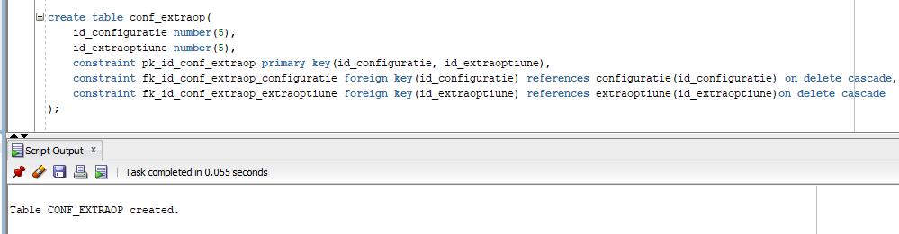);

* CLIENT

create table client(

id_client number(5) constraint pk_client primary key,

nume varchar2(30) not null,

prenume varchar2(30) not null,

data_nastere date

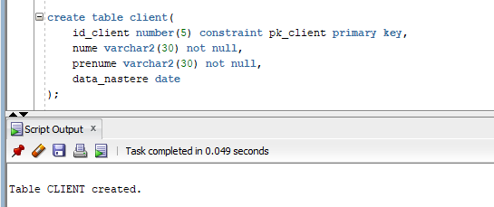);

* DEALER

create table dealer(

id_dealer number(5) constraint pk_dealer primary key,

nume varchar2(30) not null,

prenume varchar2(30) not null,

data_angajare date default sysdate,

id_reprezentanta number(5),

constraint fk_dealer_id_reprezentanta foreign key(id_reprezentanta) references reprez_auto(id_reprezentanta) on delete cascade

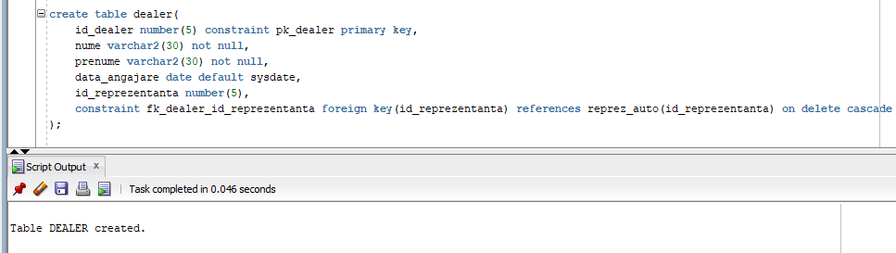);

* OFERTA

create table oferta(

id_configuratie number(5),

id_client number(5),

id_dealer number(5),

pret_oferta number(9, 2),

data_inceput date,

data_expirare date,

constraint pk_id_oferta primary key(id_configuratie, id_client, id_dealer),

constraint fk_id_oferta_configuratie foreign key(id_configuratie) references configuratie(id_configuratie) on delete cascade,

constraint fk_id_oferta_client foreign key(id_client) references client(id_client)on delete cascade,

constraint fk_id_oferta_dealer foreign key(id_dealer) references dealer(id_dealer)on delete cascade

);

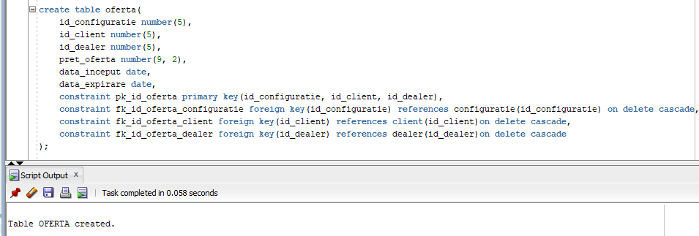

## Inserarea datelor in tabele

Pentru inserarea datelor in tabele am folosit de o secventa:

create sequence secventa_inc_id

start with 1

increment by 1

nocycle

nocache;

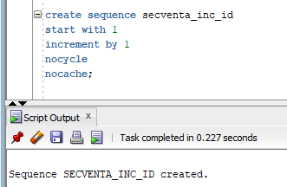

* FIRMA_AUTO

insert into firma_auto values (secventa_inc_id.nextval, 'Skoda');

insert into firma_auto values (secventa_inc_id.nextval, 'Renault');

insert into firma_auto values (secventa_inc_id.nextval, 'Dacia');

insert into firma_auto values (secventa_inc_id.nextval, 'Toyota');

insert into firma_auto values (secventa_inc_id.nextval, 'Suzuki');

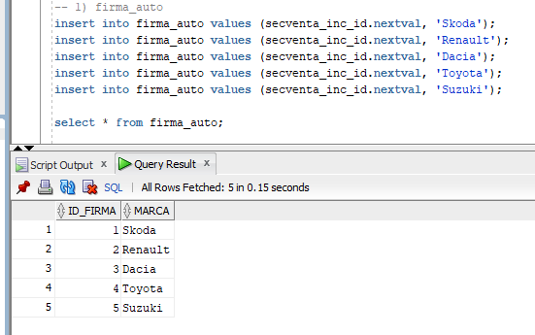

* LOCATIE

insert into locatie values (secventa_inc_id.nextval, 'Romania', 'Bucuresti', 'Crinul de Padure', 2);

insert into locatie values (secventa_inc_id.nextval, 'Romania', 'Bucuresti', 'Ion Mincu', 3);

insert into locatie values (secventa_inc_id.nextval, 'Romania', 'Iasi', 'Vasile Alecsandri', 1);

insert into locatie values (secventa_inc_id.nextval, 'Italia', 'Roma', 'Bocca di Leone', 5);

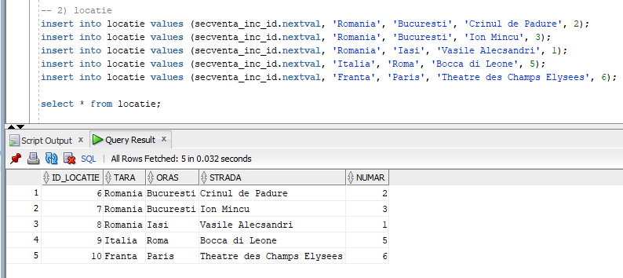insert into locatie values (secventa_inc_id.nextval, 'Franta', 'Paris', 'Theatre des Champs Elysees', 6);

* REPREZ_AUTO

insert into reprez_auto values (secventa_inc_id.nextval, 'Porsche Bucuresti Vest', 1, 6);

insert into reprez_auto values (secventa_inc_id.nextval, 'Porsche Iasi', 2, 7);

insert into reprez_auto values (secventa_inc_id.nextval, 'Brady Auto', 3, 8);

insert into reprez_auto values (secventa_inc_id.nextval, 'AutoItalia', 4, 9);

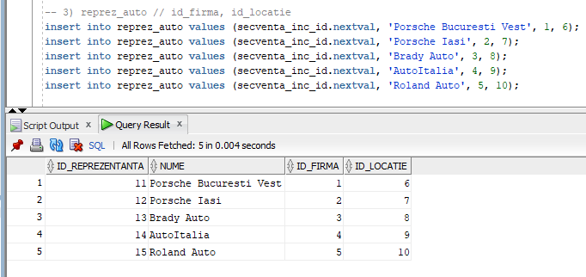insert into reprez_auto values (secventa_inc_id.nextval, 'Roland Auto', 5, 10);

* MODEL_MASINA

insert into model_masina values (secventa_inc_id.nextval, 'Octavia', 23000); -- skoda

insert into model_masina values (secventa_inc_id.nextval, 'Fabia', 13000);

insert into model_masina values (secventa_inc_id.nextval, 'Swift', 12000); --suzuki

insert into model_masina values (secventa_inc_id.nextval, 'Vitara', 18000);

insert into model_masina values (secventa_inc_id.nextval, 'Ignis', 14000);

insert into model_masina values (secventa_inc_id.nextval, 'Logan', 9000); -- dacia

insert into model_masina values (secventa_inc_id.nextval, 'Spring', 8000);

insert into model_masina values (secventa_inc_id.nextval, 'Clio', 15000); -- renault

insert into model_masina values (secventa_inc_id.nextval, 'Megane', 18000);

insert into model_masina values (secventa_inc_id.nextval, 'Kadjar', 20000);

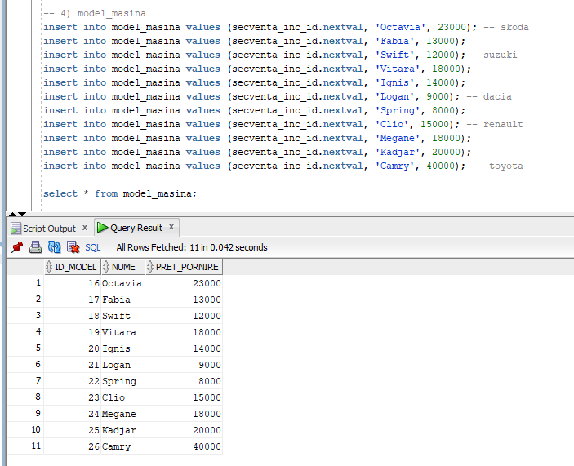insert into model_masina values (secventa_inc_id.nextval, 'Camry', 40000); -- toyota

* MODELE_DISP

insert into modele_disp values(11, 16, 10);

insert into modele_disp values(11, 17, 20);

insert into modele_disp values(12, 18, 60);

insert into modele_disp values(12, 19, 100);

insert into modele_disp values(13, 20, 500);

insert into modele_disp values(13, 21, 30);

insert into modele_disp values(13, 22, 30);

insert into modele_disp values(14, 23, 35);

insert into modele_disp values(14, 24, 90);

insert into modele_disp values(15, 25, 60);

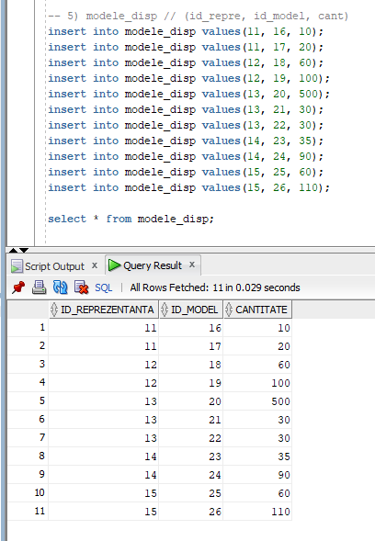insert into modele_disp values(15, 26, 110);

* NIVEL_ECHIPARE

insert into nivel_echipare (id_nivel, nume, descriere, pret) values (secventa_inc_id.nextval, 'Basic', 'Nivel standard care contine dotari de baza', 2000);

insert into nivel_echipare (id_nivel, nume, pret) values (secventa_inc_id.nextval, 'Spirit', 3000);

insert into nivel_echipare (id_nivel, nume, pret) values (secventa_inc_id.nextval, 'Pasion', 5000);

insert into nivel_echipare (id_nivel, nume, pret) values (secventa_inc_id.nextval, 'Style', 6500);

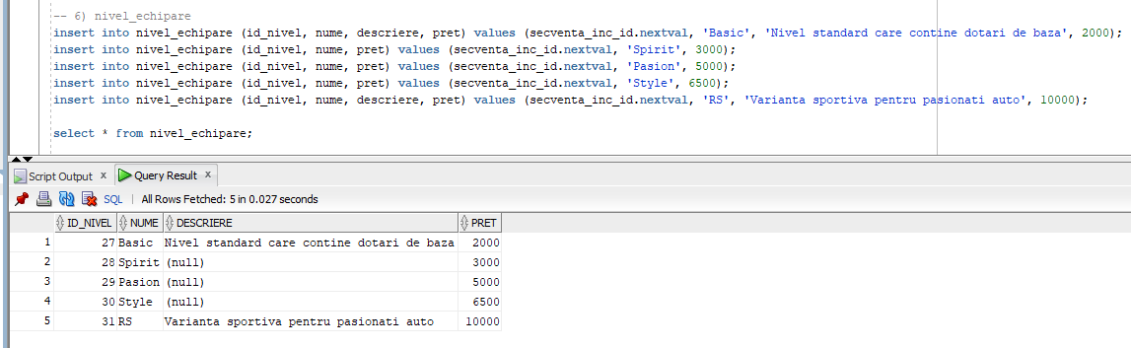insert into nivel_echipare (id_nivel, nume, descriere, pret) values (secventa_inc_id.nextval, 'RS', 'Varianta sportiva pentru pasionati auto', 10000);

* NIV_ECH_DISP

insert into niv_ech_disp values(27, 17);

insert into niv_ech_disp values(27, 18);

insert into niv_ech_disp values(27, 21);

insert into niv_ech_disp values(27, 22);

insert into niv_ech_disp values(27, 23);

insert into niv_ech_disp values(27, 24);

insert into niv_ech_disp values(27, 25);

insert into niv_ech_disp values(28, 18);

insert into niv_ech_disp values(28, 19);

insert into niv_ech_disp values(28, 20);

insert into niv_ech_disp values(28, 23);

insert into niv_ech_disp values(28, 24);

insert into niv_ech_disp values(28, 25);

insert into niv_ech_disp values(28, 26);

insert into niv_ech_disp values(29, 18);

insert into niv_ech_disp values(29, 19);

insert into niv_ech_disp values(29, 20);

insert into niv_ech_disp values(29, 23);

insert into niv_ech_disp values(29, 24);

insert into niv_ech_disp values(29, 25);

insert into niv_ech_disp values(30, 16);

insert into niv_ech_disp values(30, 17);

insert into niv_ech_disp values(30, 21);

insert into niv_ech_disp values(30, 22);

insert into niv_ech_disp values(30, 26);

insert into niv_ech_disp values(31, 16);

insert into niv_ech_disp values(31, 24);

insert into niv_ech_disp values(31, 26);

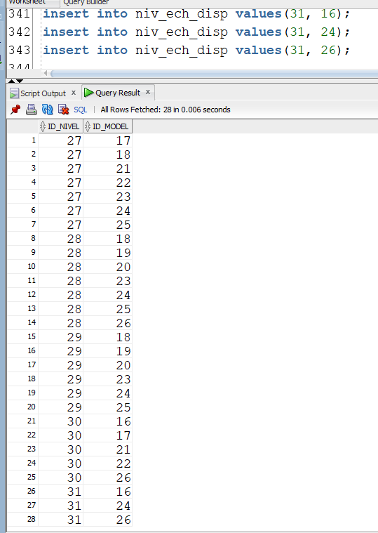

* MOTORIZARE

insert into motorizare(id_motorizare, combustibil, putere, capacitate, transmisie, consum, emisii, pret) values (secventa_inc_id.nextval, 'diesel', 170, 2000, 'Automata', 7, 130, 2500);

insert into motorizare(id_motorizare, combustibil, putere, capacitate, transmisie, consum, emisii, pret) values (secventa_inc_id.nextval, 'diesel', 150, 2200, 'Manuala', 8, 135, 2000);

insert into motorizare(id_motorizare, combustibil, putere, capacitate, transmisie, consum, emisii, pret) values (secventa_inc_id.nextval, 'benzina', 90, 1200, 'Automata', 7, 110, 1800);

insert into motorizare(id_motorizare, combustibil, putere, capacitate, transmisie, consum, emisii, pret) values (secventa_inc_id.nextval, 'benzina', 80, 1000, 'Manuala', 6, 130, 1600);

insert into motorizare(id_motorizare, combustibil, putere, capacitate, transmisie, consum, emisii, pret) values (secventa_inc_id.nextval, 'hybrid', 220, 2000, 'Automata', 5, 90, 6000);

insert into motorizare(id_motorizare, combustibil, putere, capacitate, transmisie, consum, emisii, pret) values (secventa_inc_id.nextval, 'hybrid', 180, 1800, 'Manuala', 5, 80, 5000);

insert into motorizare(id_motorizare, combustibil, putere, capacitate, transmisie, consum, emisii, pret) values (secventa_inc_id.nextval, 'plug-in hybrid', 250, 2000, 'Automata', 4, 130, 8000);

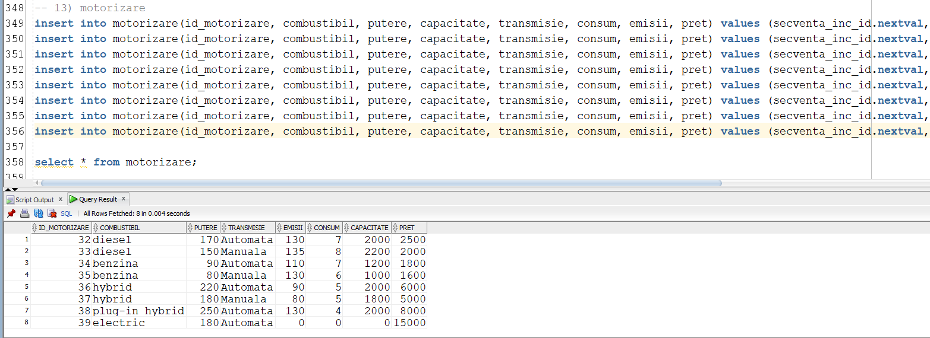insert into motorizare(id_motorizare, combustibil, putere, capacitate, transmisie, consum, emisii, pret) values (secventa_inc_id.nextval, 'electric', 180, 0, 'Automata', 0, 0, 15000);

* JANTA

insert into janta(id_janta, nume, material, culoare, diametru, pret) values (secventa_inc_id.nextval, 'Basic small', 'tabla', '#000000', 14, 200);

insert into janta(id_janta, nume, material, culoare, diametru, pret) values (secventa_inc_id.nextval, 'Basic large', 'tabla', '#000000', 15, 400);

insert into janta(id_janta, nume, material, culoare, diametru, pret) values (secventa_inc_id.nextval, 'Aero', 'aliaj', '#AAAAAA', 16, 800);

insert into janta(id_janta, nume, material, culoare, diametru, pret) values (secventa_inc_id.nextval, 'Aero PRO', 'magneziu', '#111111', 18, 2000);

insert into janta(id_janta, nume, material, culoare, diametru, pret) values (secventa_inc_id.nextval, 'Perseus', 'aliaj', '#A1A1A1', 19, 3000);

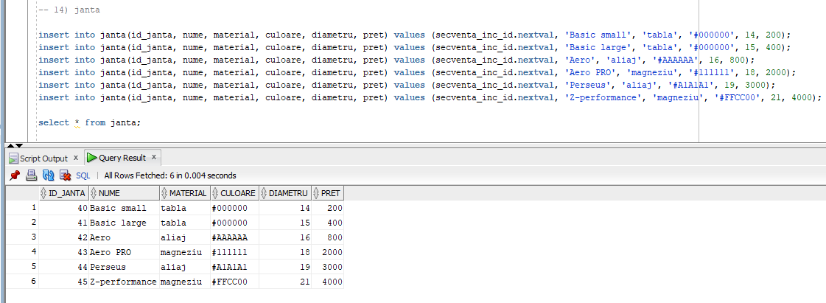insert into janta(id_janta, nume, material, culoare, diametru, pret) values (secventa_inc_id.nextval, 'Z-performance', 'magneziu', '#FFCC00', 21, 4000);

* TAPITERIE

insert into tapiterie (id_tapiterie, material, culoare, pret) VALUES (secventa_inc_id.nextval,'Stofa','#000000',100);

insert into tapiterie (id_tapiterie, material, culoare, pret) VALUES (secventa_inc_id.nextval,'Stofa','#CC6600',200);

insert into tapiterie (id_tapiterie, material, culoare, pret) VALUES (secventa_inc_id.nextval,'Piele','#000000',800);

insert into tapiterie (id_tapiterie, material, culoare, pret) VALUES (secventa_inc_id.nextval,'Piele','#804000',1000);

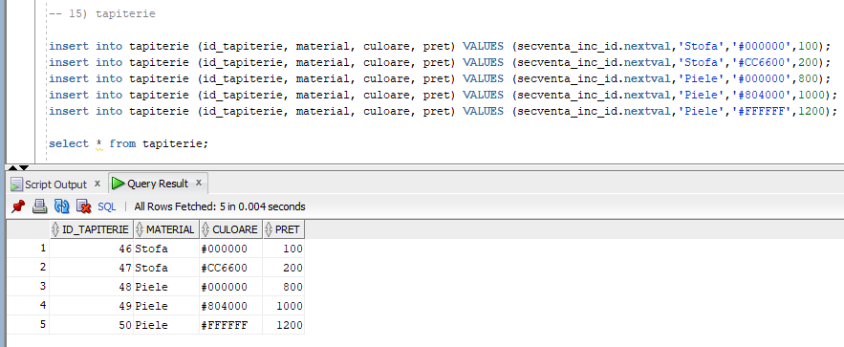insert into tapiterie (id_tapiterie, material, culoare, pret) VALUES (secventa_inc_id.nextval,'Piele','#FFFFFF',1200);

* VOPSEA

insert into vopsea (id_vopsea, nume, cod_culoare, pret) values (secventa_inc_id.nextval, 'Energy Blue', '#3366FF', 100);

insert into vopsea (id_vopsea, nume, cod_culoare, pret) values (secventa_inc_id.nextval, 'Magic Black', '#404040', 100);

insert into vopsea (id_vopsea, nume, cod_culoare, pret) values (secventa_inc_id.nextval, 'Candy White', '#EEEEEE', 100);

insert into vopsea (id_vopsea, nume, cod_culoare, pret) values (secventa_inc_id.nextval, 'Race Blue', '#0052CC', 500);

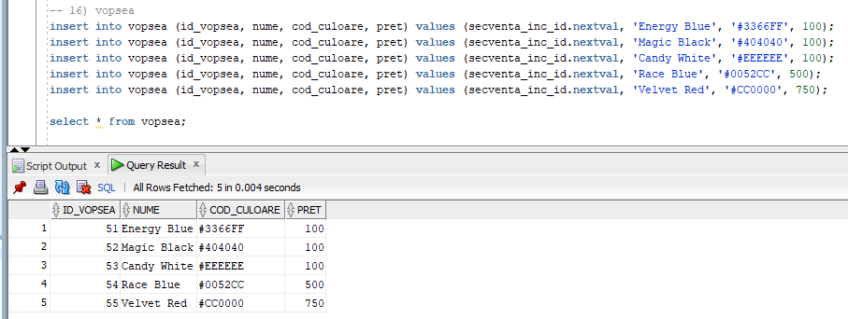insert into vopsea (id_vopsea, nume, cod_culoare, pret) values (secventa_inc_id.nextval, 'Velvet Red', '#CC0000', 750);

* EXTRAOPTIUNE

insert into extraoptiune(id_extraoptiune, nume, descriere, pret) values(secventa_inc_id.nextval, 'Oglinzi incalzite', 'Incalzire', 200);

insert into extraoptiune(id_extraoptiune, nume, descriere, pret) values(secventa_inc_id.nextval, 'Scaune incalzite', '', 200);

insert into extraoptiune(id_extraoptiune, nume, descriere, pret) values(secventa_inc_id.nextval, 'Scaune ventilate', 'Scaune care impiedica transpiratia', 500);

insert into extraoptiune(id_extraoptiune, nume, descriere, pret) values(secventa_inc_id.nextval, 'Parbriz cu degivrare rapida', 'Incalzire in parbriz', 300);

insert into extraoptiune(id_extraoptiune, nume, descriere, pret) values(secventa_inc_id.nextval, 'Sistem Keyless Go', '', 200);

insert into extraoptiune(id_extraoptiune, nume, descriere, pret) values(secventa_inc_id.nextval, 'Volan incalzit', 'Volan imbracat in piele si incalzit', 200);

insert into extraoptiune(id_extraoptiune, nume, descriere, pret) values(secventa_inc_id.nextval, 'Trapa panoramica', 'Geam in tavanul masinii', 900);

insert into extraoptiune(id_extraoptiune, nume, descriere, pret) values(secventa_inc_id.nextval, 'Clima bi-zona', 'Sistem de climatizare cu doua zone', 500);

insert into extraoptiune(id_extraoptiune, nume, descriere, pret) values(secventa_inc_id.nextval, 'Ecran touchscreen 5 inch', 'Sistem navigatie cu ecran mic', 200);

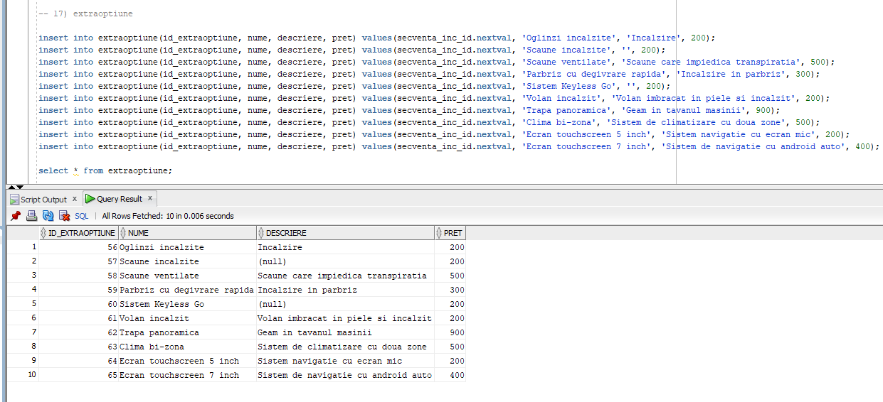insert into extraoptiune(id_extraoptiune, nume, descriere, pret) values(secventa_inc_id.nextval, 'Ecran touchscreen 7 inch', 'Sistem de navigatie cu android auto', 400);

* MOTORIZARE_NIV

insert into motorizare_niv values(27, 35);

insert into motorizare_niv values(27, 33);

insert into motorizare_niv values(27, 37);

insert into motorizare_niv values(28, 32);

insert into motorizare_niv values(28, 33);

insert into motorizare_niv values(28, 34);

insert into motorizare_niv values(28, 35);

insert into motorizare_niv values(28, 36);

insert into motorizare_niv values(28, 37);

insert into motorizare_niv values(29, 33);

insert into motorizare_niv values(29, 34);

insert into motorizare_niv values(29, 35);

insert into motorizare_niv values(30, 32);

insert into motorizare_niv values(30, 33);

insert into motorizare_niv values(30, 34);

insert into motorizare_niv values(30, 35);

insert into motorizare_niv values(30, 37);

insert into motorizare_niv values(31, 36);

insert into motorizare_niv values(31, 38);

insert into motorizare_niv values(31, 39);

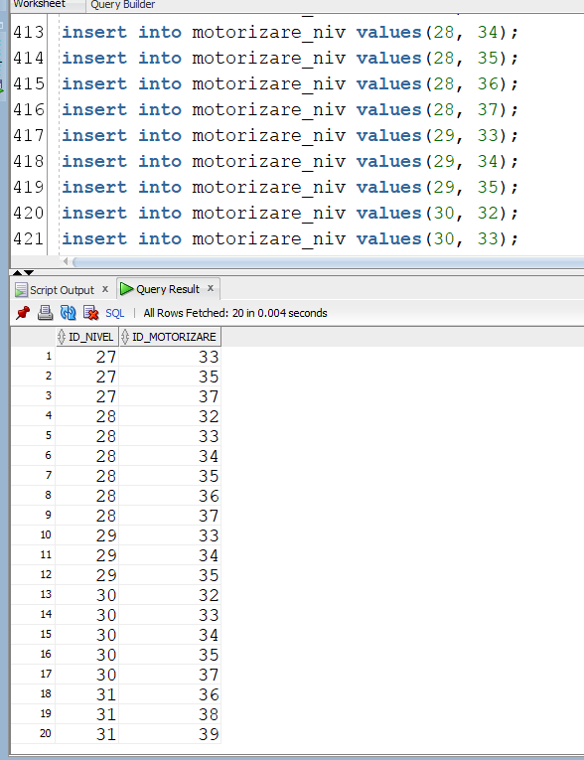

* JANTA_NIV

insert into janta_niv values(27, 40);

insert into janta_niv values(27, 41);

insert into janta_niv values(28, 41);

insert into janta_niv values(28, 42);

insert into janta_niv values(29, 41);

insert into janta_niv values(29, 42);

insert into janta_niv values(29, 44);

insert into janta_niv values(30, 42);

insert into janta_niv values(30, 44);

insert into janta_niv values(31, 43);

insert into janta_niv values(31, 44);

insert into janta_niv values(31, 45);

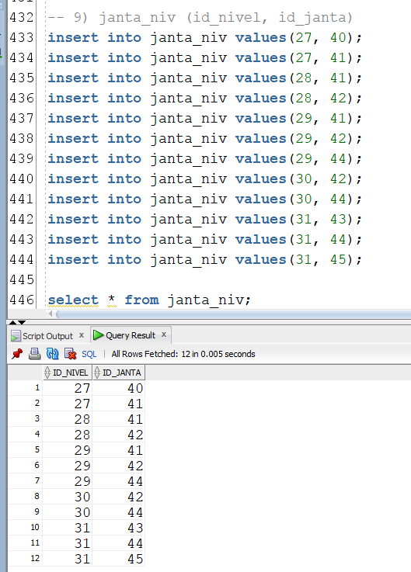

* TAPIT_NIV

insert into tapit_niv values(27, 46);

insert into tapit_niv values(27, 47);

insert into tapit_niv values(28, 46);

insert into tapit_niv values(28, 47);

insert into tapit_niv values(29, 46);

insert into tapit_niv values(29, 47);

insert into tapit_niv values(29, 48);

insert into tapit_niv values(30, 47);

insert into tapit_niv values(30, 48);

insert into tapit_niv values(30, 49);

insert into tapit_niv values(31, 48);

insert into tapit_niv values(31, 49);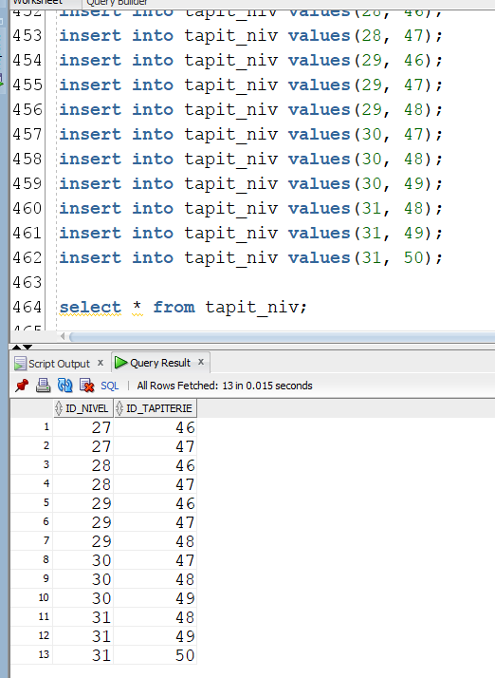insert into tapit_niv values(31, 50);

* VOPSEA_NIV

insert into vopsea_niv values(27, 51);

insert into vopsea_niv values(27, 52);

insert into vopsea_niv values(27, 53);

insert into vopsea_niv values(28, 52);

insert into vopsea_niv values(28, 53);

insert into vopsea_niv values(29, 51);

insert into vopsea_niv values(29, 52);

insert into vopsea_niv values(30, 51);

insert into vopsea_niv values(30, 54);

insert into vopsea_niv values(30, 53);

insert into vopsea_niv values(31, 51);

insert into vopsea_niv values(31, 52);

insert into vopsea_niv values(31, 53);

insert into vopsea_niv values(31, 54);

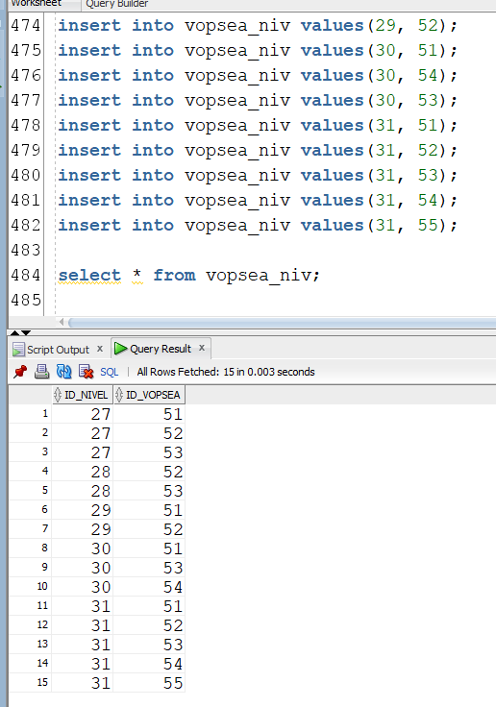insert into vopsea_niv values(31, 55);

* EXTRAOP_NIV

insert into extraop_niv values(27, 56);

insert into extraop_niv values(27, 57);

insert into extraop_niv values(27, 64);

insert into extraop_niv values(28, 56);

insert into extraop_niv values(28, 57);

insert into extraop_niv values(28, 64);

insert into extraop_niv values(28, 65);

insert into extraop_niv values(29, 56);

insert into extraop_niv values(29, 57);

insert into extraop_niv values(29, 63);

insert into extraop_niv values(29, 65);

insert into extraop_niv values(27, 65);

insert into extraop_niv values(30, 56);

insert into extraop_niv values(30, 57);

insert into extraop_niv values(30, 59);

insert into extraop_niv values(30, 60);

insert into extraop_niv values(30, 62);

insert into extraop_niv values(30, 63);

insert into extraop_niv values(30, 65);

insert into extraop_niv values(31, 56);

insert into extraop_niv values(31, 57);

insert into extraop_niv values(31, 58);

insert into extraop_niv values(31, 59);

insert into extraop_niv values(31, 60);

insert into extraop_niv values(31, 61);

insert into extraop_niv values(31, 62);

insert into extraop_niv values(31, 63);

insert into extraop_niv values(31, 64);

insert into extraop_niv values(31, 65);

* 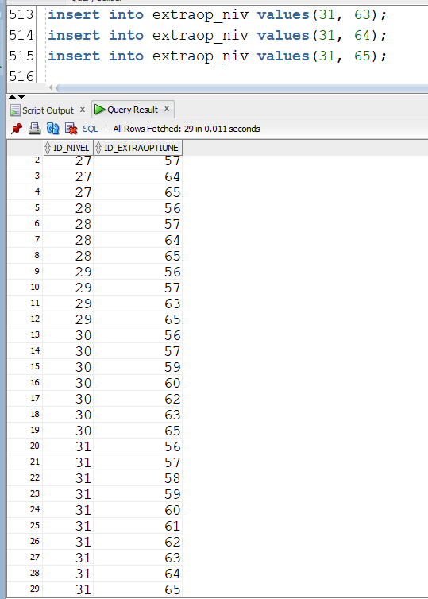CONFIGURATIE

insert into configuratie(id_configuratie, id_motorizare, id_janta, id_tapiterie, id_vopsea, id_nivel, id_reprez, id_model)

values (secventa_inc_id.nextval, 32, 42, 47, 51, 30, 11, 16);

insert into configuratie(id_configuratie, id_motorizare, id_janta, id_tapiterie, id_vopsea, id_nivel, id_reprez, id_model)

values (secventa_inc_id.nextval, 32, 44, 49, 53, 31, 11, 16);

insert into configuratie(id_configuratie, id_motorizare, id_janta, id_tapiterie, id_vopsea, id_nivel, id_reprez, id_model)

values (secventa_inc_id.nextval, 33, 40, 46, 52, 27, 11, 17);

insert into configuratie(id_configuratie, id_motorizare, id_janta, id_tapiterie, id_vopsea, id_nivel, id_reprez, id_model)

values (secventa_inc_id.nextval, 35, 41, 47, 51, 27, 11, 17);

insert into configuratie(id_configuratie, id_motorizare, id_janta, id_tapiterie, id_vopsea, id_nivel, id_reprez, id_model)

values (secventa_inc_id.nextval, 37, 44, 48, 54, 30, 11, 17);

insert into configuratie(id_configuratie, id_motorizare, id_janta, id_tapiterie, id_vopsea, id_nivel, id_reprez, id_model)

values (secventa_inc_id.nextval, 35, 40, 46, 51, 27, 12, 18);

insert into configuratie(id_configuratie, id_motorizare, id_janta, id_tapiterie, id_vopsea, id_nivel, id_reprez, id_model)

values (secventa_inc_id.nextval, 37, 41, 47, 52, 28, 12, 18);

insert into configuratie(id_configuratie, id_motorizare, id_janta, id_tapiterie, id_vopsea, id_nivel, id_reprez, id_model)

values (secventa_inc_id.nextval, 32, 42, 46, 53, 28, 12, 19);

insert into configuratie(id_configuratie, id_motorizare, id_janta, id_tapiterie, id_vopsea, id_nivel, id_reprez, id_model)

values (secventa_inc_id.nextval, 34, 44, 48, 52, 29, 12, 19);

insert into configuratie(id_configuratie, id_motorizare, id_janta, id_tapiterie, id_vopsea, id_nivel, id_reprez, id_model)

values (secventa_inc_id.nextval, 33, 41, 46, 53, 28, 13, 20);

insert into configuratie(id_configuratie, id_motorizare, id_janta, id_tapiterie, id_vopsea, id_nivel, id_reprez, id_model)

values (secventa_inc_id.nextval, 35, 42, 47, 52, 29, 13, 20);

insert into configuratie(id_configuratie, id_motorizare, id_janta, id_tapiterie, id_vopsea, id_nivel, id_reprez, id_model)

values (secventa_inc_id.nextval, 37, 40, 46, 51, 27, 13, 21);

insert into configuratie(id_configuratie, id_motorizare, id_janta, id_tapiterie, id_vopsea, id_nivel, id_reprez, id_model)

values (secventa_inc_id.nextval, 32, 44, 49, 54, 30, 13, 21);

insert into configuratie(id_configuratie, id_motorizare, id_janta, id_tapiterie, id_vopsea, id_nivel, id_reprez, id_model)

values (secventa_inc_id.nextval, 34, 42, 48, 51, 30, 13, 22);

insert into configuratie(id_configuratie, id_motorizare, id_janta, id_tapiterie, id_vopsea, id_nivel, id_reprez, id_model)

values (secventa_inc_id.nextval, 37, 40, 46, 53, 27, 14, 23);

insert into configuratie(id_configuratie, id_motorizare, id_janta, id_tapiterie, id_vopsea, id_nivel, id_reprez, id_model)

values (secventa_inc_id.nextval, 35, 41, 47, 52, 28, 14, 23);

insert into configuratie(id_configuratie, id_motorizare, id_janta, id_tapiterie, id_vopsea, id_nivel, id_reprez, id_model)

values (secventa_inc_id.nextval, 33, 42, 48, 51, 29, 14, 24);

insert into configuratie(id_configuratie, id_motorizare, id_janta, id_tapiterie, id_vopsea, id_nivel, id_reprez, id_model)

values (secventa_inc_id.nextval, 35, 41, 46, 52, 28, 14, 24);

insert into configuratie(id_configuratie, id_motorizare, id_janta, id_tapiterie, id_vopsea, id_nivel, id_reprez, id_model)

values (secventa_inc_id.nextval, 37, 43, 50, 55, 31, 14, 24);

insert into configuratie(id_configuratie, id_motorizare, id_janta, id_tapiterie, id_vopsea, id_nivel, id_reprez, id_model)

values (secventa_inc_id.nextval, 33, 40, 46, 53, 27, 15, 25);

insert into configuratie(id_configuratie, id_motorizare, id_janta, id_tapiterie, id_vopsea, id_nivel, id_reprez, id_model)

values (secventa_inc_id.nextval, 35, 41, 47, 52, 28, 15, 25);

insert into configuratie(id_configuratie, id_motorizare, id_janta, id_tapiterie, id_vopsea, id_nivel, id_reprez, id_model)

values (secventa_inc_id.nextval, 34, 42, 48, 51, 29, 15, 25);

insert into configuratie(id_configuratie, id_motorizare, id_janta, id_tapiterie, id_vopsea, id_nivel, id_reprez, id_model)

values (secventa_inc_id.nextval, 37, 44, 49, 54, 30, 15, 26);

insert into configuratie(id_configuratie, id_motorizare, id_janta, id_tapiterie, id_vopsea, id_nivel, id_reprez, id_model)

values (secventa_inc_id.nextval, 38, 45, 50, 55, 31, 15, 26);

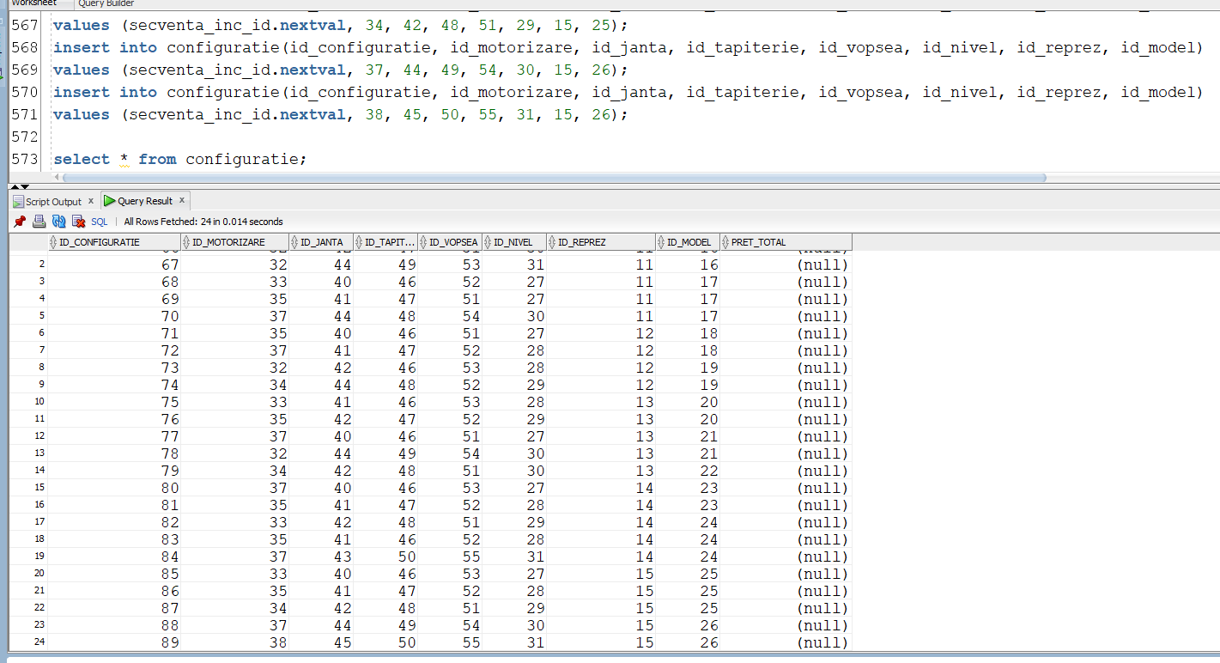

* CONF_EXTRAOP

insert into conf_extraop(id_configuratie, id_extraoptiune) values (66, 56);

insert into conf_extraop(id_configuratie, id_extraoptiune) values (66, 65);

insert into conf_extraop(id_configuratie, id_extraoptiune) values (67, 57);

insert into conf_extraop(id_configuratie, id_extraoptiune) values (67, 58);

insert into conf_extraop(id_configuratie, id_extraoptiune) values (68, 56);

insert into conf_extraop(id_configuratie, id_extraoptiune) values (68, 57);

insert into conf_extraop(id_configuratie, id_extraoptiune) values (68, 64);

insert into conf_extraop(id_configuratie, id_extraoptiune) values (69, 56);

insert into conf_extraop(id_configuratie, id_extraoptiune) values (70, 62);

insert into conf_extraop(id_configuratie, id_extraoptiune) values (70, 60);

insert into conf_extraop(id_configuratie, id_extraoptiune) values (71, 56);

insert into conf_extraop(id_configuratie, id_extraoptiune) values (71, 57);

insert into conf_extraop(id_configuratie, id_extraoptiune) values (71, 64);

insert into conf_extraop(id_configuratie, id_extraoptiune) values (72, 65);

insert into conf_extraop(id_configuratie, id_extraoptiune) values (73, 57);

insert into conf_extraop(id_configuratie, id_extraoptiune) values (74, 63);

insert into conf_extraop(id_configuratie, id_extraoptiune) values (75, 56);

insert into conf_extraop(id_configuratie, id_extraoptiune) values (76, 63);

insert into conf_extraop(id_configuratie, id_extraoptiune) values (77, 64);

insert into conf_extraop(id_configuratie, id_extraoptiune) values (78, 59);

insert into conf_extraop(id_configuratie, id_extraoptiune) values (79, 62);

insert into conf_extraop(id_configuratie, id_extraoptiune) values (79, 60);

insert into conf_extraop(id_configuratie, id_extraoptiune) values (81, 57);

insert into conf_extraop(id_configuratie, id_extraoptiune) values (81, 64);

insert into conf_extraop(id_configuratie, id_extraoptiune) values (83, 56);

insert into conf_extraop(id_configuratie, id_extraoptiune) values (83, 65);

insert into conf_extraop(id_configuratie, id_extraoptiune) values (84, 64);

insert into conf_extraop(id_configuratie, id_extraoptiune) values (85, 57);

insert into conf_extraop(id_configuratie, id_extraoptiune) values (86, 56);

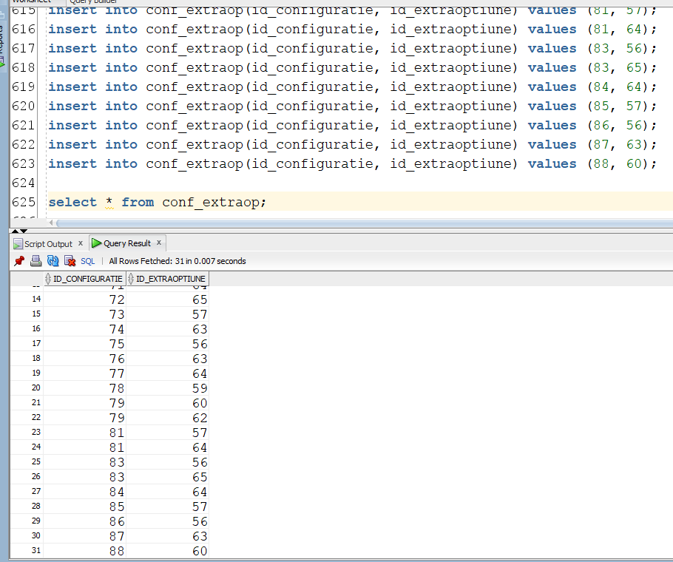insert into conf_extraop(id_configuratie, id_extraoptiune) values (87, 63);

insert into conf_extraop(id_configuratie, id_extraoptiune) values (88, 60);

* CLIENT

insert into client (id_client, nume, prenume, data_nastere) values (secventa_inc_id.nextval, 'Ion', 'Ionut', '28-FEB-1975');

insert into client (id_client, nume, prenume, data_nastere) values (secventa_inc_id.nextval, 'Popescu', 'Mihai', '12-DEC-1995');

insert into client (id_client, nume, prenume, data_nastere) values (secventa_inc_id.nextval, 'Ionescu', 'George', '14-MAR-2000');

insert into client (id_client, nume, prenume, data_nastere) values (secventa_inc_id.nextval, 'Ilie', 'Claudia', '22-JUN-1955');

insert into client (id_client, nume, prenume, data_nastere) values (secventa_inc_id.nextval, 'Oprea', 'Alexandru', '21-FEB-1970');

insert into client (id_client, nume, prenume, data_nastere) values (secventa_inc_id.nextval, 'Ursu', 'Laurentiu', '8-SEP-1982');

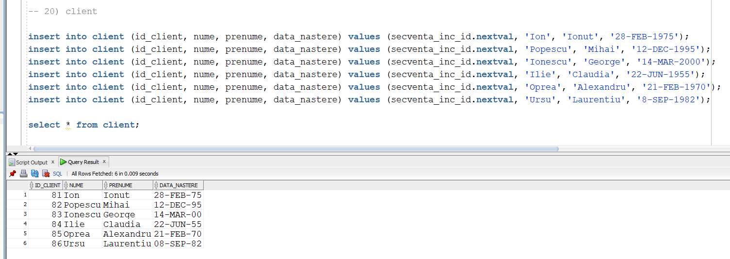

* DEALER

insert into dealer (id_dealer, nume, prenume, data_angajare, id_reprez) values (secventa_inc_id.nextval, 'Moraru', 'Stefan', '6-SEP-2021', 11);

insert into dealer (id_dealer, nume, prenume, data_angajare, id_reprez) values (secventa_inc_id.nextval, 'Varzan', 'Gheorghe', '12-DEC-2021', 12);

insert into dealer (id_dealer, nume, prenume, data_angajare, id_reprez) values (secventa_inc_id.nextval, 'Surdu', 'Mihai', '2-NOV-2019', 13);

insert into dealer (id_dealer, nume, prenume, data_angajare, id_reprez) values (secventa_inc_id.nextval, 'Georgescu', 'Adrian', '26-FEB-2021', 14);

insert into dealer (id_dealer, nume, prenume, data_angajare, id_reprez) values (secventa_inc_id.nextval, 'Goga', 'Albert', '11-MAY-2021', 15);

insert into dealer (id_dealer, nume, prenume, data_angajare, id_reprez) values (secventa_inc_id.nextval, 'Vasilescu', 'Octavian', '15-AUG-2021', 11);

insert into dealer (id_dealer, nume, prenume, data_angajare, id_reprez) values (secventa_inc_id.nextval, 'Ursu', 'Bogdan', '10-OCT-2012', 12);

insert into dealer (id_dealer, nume, prenume, data_angajare, id_reprez) values (secventa_inc_id.nextval, 'Manole', 'Gheorghe', '22-JAN-2018', 13);

insert into dealer (id_dealer, nume, prenume, data_angajare, id_reprez) values (secventa_inc_id.nextval, 'Panait', 'Alexandru', '3-JUN-2016', 14);

insert into dealer (id_dealer, nume, prenume, data_angajare, id_reprez) values (secventa_inc_id.nextval, 'Bob', 'George', '21-FEB-2019', 15);

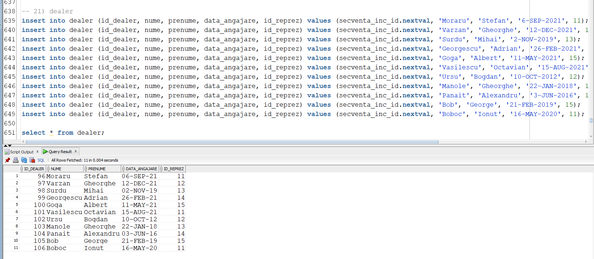insert into dealer (id_dealer, nume, prenume, data_angajare, id_reprez) values (secventa_inc_id.nextval, 'Boboc', 'Ionut', '16-MAY-2020', 11);

* OFERTA

insert into oferta(id_configuratie, id_client, id_dealer, pret_oferta, data_inceput, data_expirare) values (66, 90, 96, 29002, '15-AUG-2020', '15-AUG-2021');

insert into oferta(id_configuratie, id_client, id_dealer, pret_oferta, data_inceput, data_expirare) values (66, 91, 101, 12320, '23-JUL-2021', '23-SEP-2021');

insert into oferta(id_configuratie, id_client, id_dealer, pret_oferta, data_inceput, data_expirare) values (66, 92, 101, 29002, '8-OCT-2019', '8-NOV-2020');

insert into oferta(id_configuratie, id_client, id_dealer, pret_oferta, data_inceput, data_expirare) values (66, 93, 96, 12320, '22-JUL-2018', '22-AUG-2019');

insert into oferta(id_configuratie, id_client, id_dealer, pret_oferta, data_inceput, data_expirare) values (66, 94, 96, 29002, '9-MAR-2023', '9-APR-2024');

insert into oferta(id_configuratie, id_client, id_dealer, pret_oferta, data_inceput, data_expirare) values (67, 95, 106, 12071, '14-JAN-2021', '14-JAN-2023');

insert into oferta(id_configuratie, id_client, id_dealer, pret_oferta, data_inceput, data_expirare) values (67, 90, 101, 23683, '1-NOV-2021', '1-NOV-2022');

insert into oferta(id_configuratie, id_client, id_dealer, pret_oferta, data_inceput, data_expirare) values (68, 91, 96, 18657, '4-FEB-2019', '4-MAR-2019');

insert into oferta(id_configuratie, id_client, id_dealer, pret_oferta, data_inceput, data_expirare) values (68, 92, 101, 26654, '10-APR-2022', '10-APR-2023');

insert into oferta(id_configuratie, id_client, id_dealer, pret_oferta, data_inceput, data_expirare) values (69, 93, 106, 17463, '11-DEC-2024', '11-DEC-2026');

insert into oferta(id_configuratie, id_client, id_dealer, pret_oferta, data_inceput, data_expirare) values (69, 94, 96, 8919, '8-APR-2020', '20-APR-2020');

insert into oferta(id_configuratie, id_client, id_dealer, pret_oferta, data_inceput, data_expirare) values (70, 95, 96, 28684, '20-JUN-2022', '20-JUL-2023');

insert into oferta(id_configuratie, id_client, id_dealer, pret_oferta, data_inceput, data_expirare) values (71, 90, 102, 16856, '1-JUL-2020', '30-JUL-2020');

insert into oferta(id_configuratie, id_client, id_dealer, pret_oferta, data_inceput, data_expirare) values (72, 91, 97, 28684, '18-JAN-2021', '21-FEB-2021');

insert into oferta(id_configuratie, id_client, id_dealer, pret_oferta, data_inceput, data_expirare) values (72, 92, 97, 16856, '2-APR-2022', '9-APR-2022');

insert into oferta(id_configuratie, id_client, id_dealer, pret_oferta, data_inceput, data_expirare) values (73, 93, 102, 28684, '13-SEP-2022', '13-OCT-2023');

insert into oferta(id_configuratie, id_client, id_dealer, pret_oferta, data_inceput, data_expirare) values (74, 94, 97, 16856, '22-MAY-2022', '22-MAY-2023');

insert into oferta(id_configuratie, id_client, id_dealer, pret_oferta, data_inceput, data_expirare) values (75, 95, 103, 28684, '17-OCT-2020', '17-OCT-2024');

insert into oferta(id_configuratie, id_client, id_dealer, pret_oferta, data_inceput, data_expirare) values (76, 90, 98, 16856, '14-NOV-2022', '14-NOV-2024');

insert into oferta(id_configuratie, id_client, id_dealer, pret_oferta, data_inceput, data_expirare) values (77, 91, 103, 28684, '24-SEP-2021', '24-DEC-2021');

insert into oferta(id_configuratie, id_client, id_dealer, pret_oferta, data_inceput, data_expirare) values (77, 92, 103, 16856, '4-JAN-2020', '4-JAN-2021');

insert into oferta(id_configuratie, id_client, id_dealer, pret_oferta, data_inceput, data_expirare) values (78, 93, 103, 28684, '24-SEP-2021', '24-DEC-2021');

insert into oferta(id_configuratie, id_client, id_dealer, pret_oferta, data_inceput, data_expirare) values (78, 94, 98, 16856, '4-FEB-2020', '4-FEB-2021');

insert into oferta(id_configuratie, id_client, id_dealer, pret_oferta, data_inceput, data_expirare) values (78, 95, 98, 16856, '13-JAN-2022', '13-JAN-2023');

insert into oferta(id_configuratie, id_client, id_dealer, pret_oferta, data_inceput, data_expirare) values (79, 90, 98, 16856, '25-APR-2016', '25-MAY-2017');

insert into oferta(id_configuratie, id_client, id_dealer, pret_oferta, data_inceput, data_expirare) values (80, 91, 104, 16856, '21-DEC-2018', '21-JAN-2020');

insert into oferta(id_configuratie, id_client, id_dealer, pret_oferta, data_inceput, data_expirare) values (81, 92, 104, 16856, '13-JAN-2023', '13-JAN-2024');

insert into oferta(id_configuratie, id_client, id_dealer, pret_oferta, data_inceput, data_expirare) values (81, 93, 99, 16856, '4-JAN-2020', '4-JAN-2021');

insert into oferta(id_configuratie, id_client, id_dealer, pret_oferta, data_inceput, data_expirare) values (82, 94, 99, 16856, '24-SEP-2021', '24-DEC-2021');

insert into oferta(id_configuratie, id_client, id_dealer, pret_oferta, data_inceput, data_expirare) values (83, 95, 104, 16856, '13-JAN-2022', '13-JAN-2023');

insert into oferta(id_configuratie, id_client, id_dealer, pret_oferta, data_inceput, data_expirare) values (84, 90, 99, 16856, '10-APR-2022', '10-APR-2023');

insert into oferta(id_configuratie, id_client, id_dealer, pret_oferta, data_inceput, data_expirare) values (85, 91, 100, 16856, '22-JUL-2018', '22-AUG-2019');

insert into oferta(id_configuratie, id_client, id_dealer, pret_oferta, data_inceput, data_expirare) values (86, 92, 105, 16856, '4-JAN-2020', '4-JAN-2021');

insert into oferta(id_configuratie, id_client, id_dealer, pret_oferta, data_inceput, data_expirare) values (87, 93, 100, 16856, '8-OCT-2019', '8-NOV-2020');

insert into oferta(id_configuratie, id_client, id_dealer, pret_oferta, data_inceput, data_expirare) values (88, 94, 105, 16856, '9-MAR-2024', '9-APR-2024');

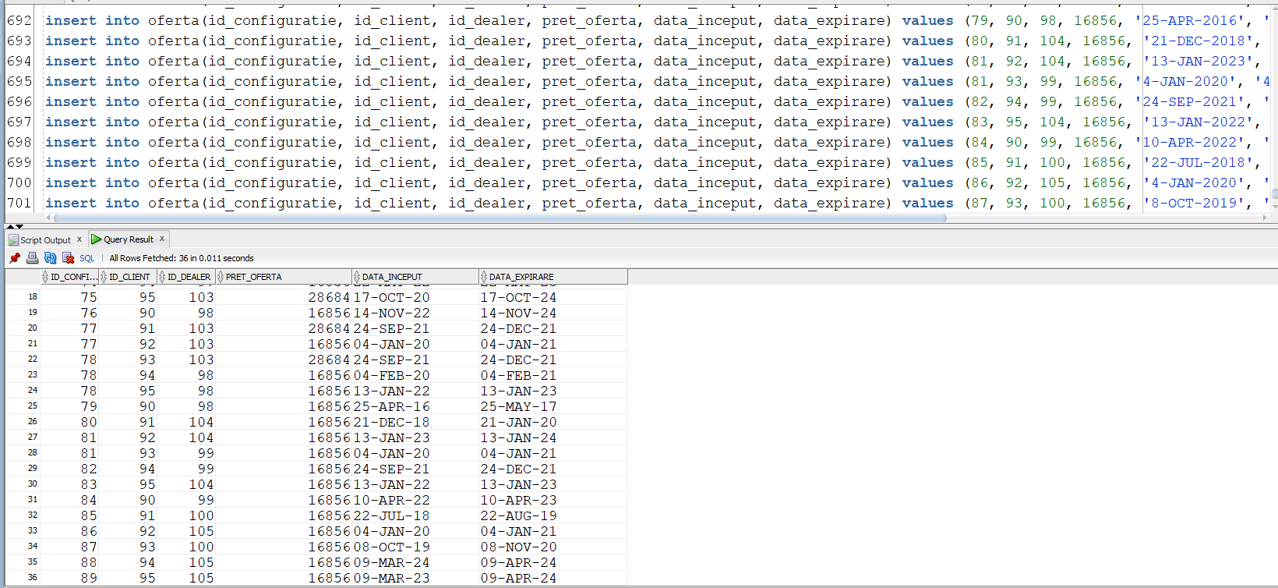insert into oferta(id_configuratie, id_client, id_dealer, pret_oferta, data_inceput, data_expirare) values (89, 95, 105, 16856, '9-MAR-2023', '9-APR-2024');

## Formulați in limbaj natural o problema pe care sa o rezolvați folosind un subprogram stocat independent care sa utilizeze două tipuri deferite de colecții studiate. Apelați subprogramul.

**Enunț problemă**: Definiți un subprogram prin care să se afișeze toate ofertele care au expirat (se va afișa doar id_configuratie, dealer, client, pret) și să se actualizeze perioadele de valabilitate a ofertelor ca începând de azi și cu durata de 2 ani.

Pentru rezolvarea cerinței a fost folosit un subprogram stocat independent de tip **procedură** și următoarele două **colecții** studiate:

* tablou imbricat
* tablou indexat

CREATE OR REPLACE PROCEDURE actualiz_oferte_exp IS

TYPE oferta_record IS RECORD

(cod_config oferta.id_configuratie%TYPE,

pret oferta.pret_oferta%TYPE,

cod_client oferta.id_client%TYPE,

cod_dealer oferta.id_dealer%TYPE);

TYPE t_tbl_imbricat IS TABLE OF oferta_record;

t_oferta t_tbl_imbricat;

TYPE dealer_record IS RECORD

(cod_dealer dealer.id_dealer%TYPE,

nume dealer.nume%TYPE,

prenume dealer.prenume%TYPE);

TYPE t_tbl_indx_dealer IS TABLE OF dealer_record INDEX BY PLS_INTEGER;

t_dealer t_tbl_indx_dealer := t_tbl_indx_dealer();

TYPE client_record IS RECORD

(cod_client client.id_client%TYPE,

nume client.nume%TYPE,

prenume client.prenume%TYPE);

TYPE t_tbl_indx_client IS TABLE OF client_record INDEX BY PLS_INTEGER;

t_client t_tbl_indx_client := t_tbl_indx_client();

are_oferte_expirate BOOLEAN;

BEGIN

SELECT id_dealer, nume, prenume BULK COLLECT INTO t_dealer

FROM dealer

ORDER BY nume;

SELECT id_client, nume, prenume BULK COLLECT INTO t_client

FROM client;

SELECT id_configuratie, pret_oferta, id_client, id_dealer BULK COLLECT INTO t_oferta

FROM oferta

WHERE data_expirare < sysdate;

IF t_oferta.COUNT = 0 THEN

DBMS_OUTPUT.PUT_LINE('Nu exista oferte expirate');

RETURN;

END IF;

DBMS_OUTPUT.PUT_LINE('Ofertele expirate sunt:');

FOR i IN t_dealer.FIRST..t_dealer.LAST LOOP

DBMS_OUTPUT.PUT_LINE('- Dealerul ' || t_dealer(i).nume ||' '||t_dealer(i).prenume||': ');

are_oferte_expirate := false;

FOR j IN t_oferta.FIRST..t_oferta.LAST LOOP

IF t_oferta(j).cod_dealer = t_dealer(i).cod_dealer THEN

are_oferte_expirate := true;

DBMS_OUTPUT.PUT(' -> oferta pentru configuratia ' || t_oferta(j).cod_config || ' facuta pentru clientul ');

FOR k IN t_client.FIRST..t_client.LAST LOOP

IF t_oferta(j).cod_client = t_client(k).cod_client THEN

DBMS_OUTPUT.PUT(t_client(k).nume || ' ' || t_client(k).prenume);

END IF;

END LOOP;

DBMS_OUTPUT.PUT_LINE(' cu pretul de ' || t_oferta(j).pret);

END IF;

END LOOP;

IF are_oferte_expirate = false THEN

DBMS_OUTPUT.PUT_LINE(' Nu are nicio oferta expirata');

END IF;

END LOOP;

FOR o IN t_oferta.FIRST..t_oferta.LAST LOOP

UPDATE OFERTA SET data_inceput = sysdate WHERE id_configuratie=t_oferta(o).cod_config and id_dealer=t_oferta(o).cod_dealer and id_client=t_oferta(o).cod_client;

UPDATE OFERTA SET data_expirare = add_months(sysdate, 24) WHERE id_configuratie=t_oferta(o).cod_config and id_dealer=t_oferta(o).cod_dealer and id_client=t_oferta(o).cod_client;

END LOOP;

END actualiz_oferte_exp;

/

-- Cod pentru apelul procedurii

BEGIN

actualiz_oferte_exp();

END;

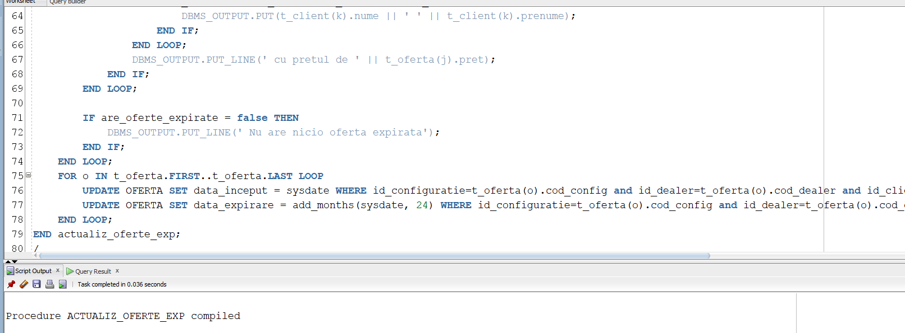/

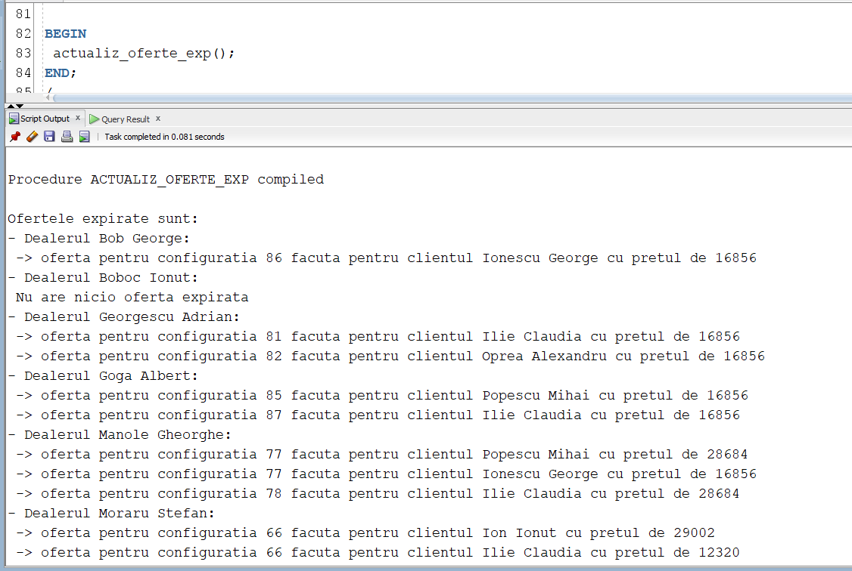

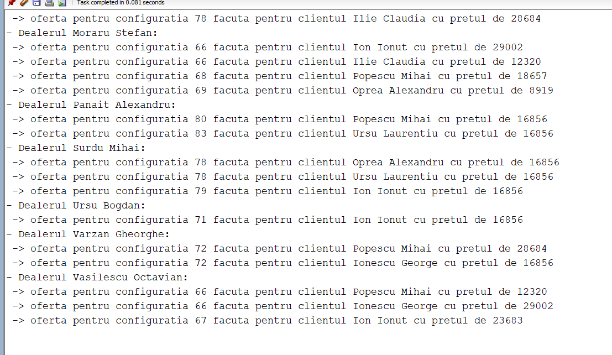

## Formulați în limbaj natural o problemă pe care să o rezolvați folosind un subprogram stocat independent care să utilizeze 2 tipuri diferite de cursoare studiate, unul dintre acestea fiind cursor parametrizat. Apelați subprogramul.

**Enunț problemă**: Definiți un subprogram prin care să se mărească cu 500 prețul motorizărilor, care au emisiile mai mari de 120 grame de CO2/km și care au capacitatea cilindrica mai mare decât media, pentru fiecare apariție în ofertele făcute de un dealer dat ca parametru.

Pentru rezolvarea cerinței a fost folosit un subprogram stocat independent de tip **procedură** și două cursoareunul **explicit, parametrizat de tip ciclu cursor** și altul **implicit cu subcereri**.

CREATE OR REPLACE PROCEDURE actualiz_pret_mot(d dealer.nume%TYPE) IS

-- cursor cu toate configuratiile care apar in ofertele

-- dealerului cu numele dat ca parametru

CURSOR c7 (d1 dealer.nume%TYPE) IS

SELECT c.id_configuratie, c.id_motorizare

FROM oferta o, configuratie c, dealer de

WHERE o.id_configuratie = c.id_configuratie and o.id_dealer = de.id_dealer

and lower(de.nume) = lower(d1);

v_pret_vechi NUMBER;

v_pret_nou NUMBER;

v_macar_o_actualizare BOOLEAN := FALSE;

v_contor NUMBER;

BEGIN

SELECT COUNT(*) INTO v_contor

FROM dealer de

WHERE lower(de.nume)=lower(d);

IF v_contor = 0 THEN

DBMS_OUTPUT.PUT_LINE('Nu exista niciun dealer cu acest nume');

ELSE

FOR i in c7(d) LOOP

FOR j IN (SELECT *

FROM motorizare

WHERE emisii > 120 and capacitate > (SELECT AVG(capacitate)

FROM motorizare)) LOOP

IF i.id_motorizare = j.id_motorizare THEN

SELECT pret INTO v_pret_vechi

FROM motorizare

WHERE id_motorizare=i.id_motorizare;

UPDATE motorizare

SET pret = pret + 500

WHERE id_motorizare=i.id_motorizare;

SELECT pret INTO v_pret_nou

FROM motorizare

WHERE id_motorizare=i.id_motorizare;

DBMS_OUTPUT.PUT_LINE('Pretul motorizarii cu id-ul ' || i.id_motorizare || ' era ' || v_pret_vechi || ' si acum e ' || v_pret_nou);

v_macar_o_actualizare := TRUE;

END IF;

END LOOP;

END LOOP;

IF v_macar_o_actualizare = FALSE THEN

DBMS_OUTPUT.PUT_LINE('Conditiile nu sunt indeplinite de nicio motorizare.');

END IF;

END IF;

END actualiz_pret_mot;

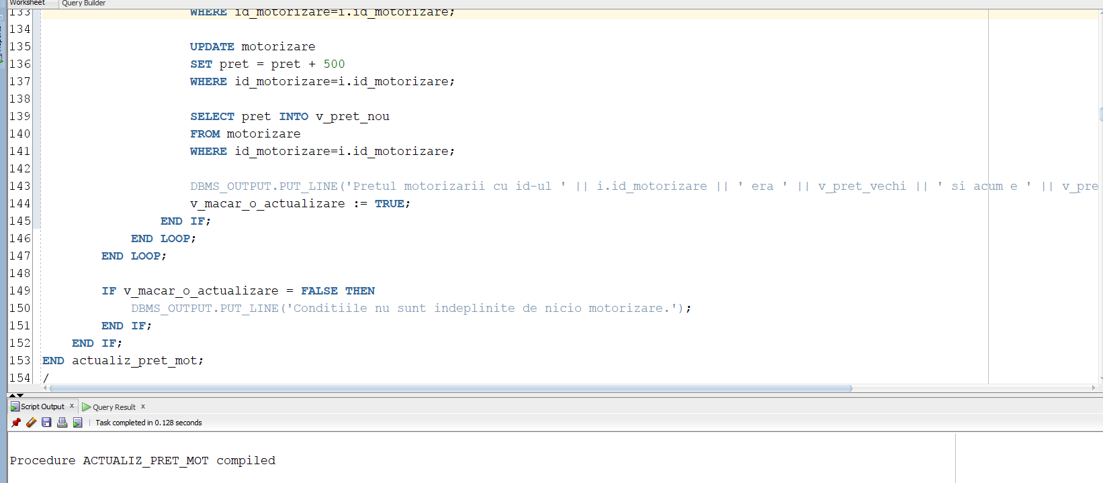/

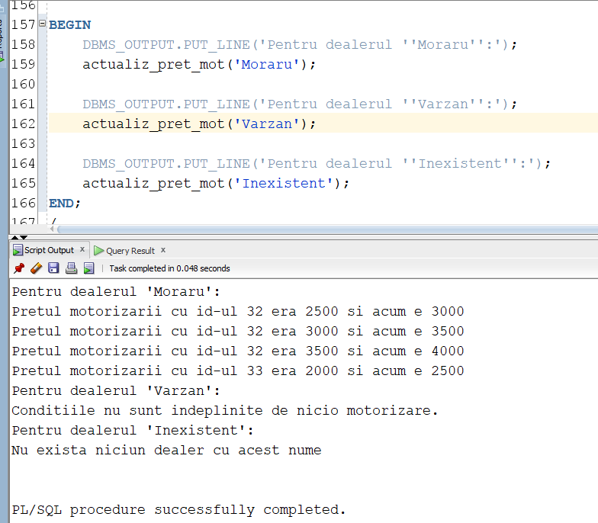

## Formulați în limbaj natural o problemă pe care să o rezolvați folosind un subprogram stocat independent de tip funcție care să utilizeze într-o singura comandă SQL 3 dintre tabelele definite. Definiți minim 2 excepții. Apelați subprogramul astfel încât sa evidențiați toate cazurile tratate.

**Enunț problemă**: Definiți un subprogram de tip funcție care primește ca parametru numele unei reprezentante auto și returnează numele modelului de mașină care apare cel mai des in configurațiile încercate de clienți.

Pentru rezolvarea cerinței au fost folosite următoarele tabele într-o singură comandă SQL: REPREZ_AUTO, MODELE_DISP, MODEL_MASINA, CONFIGURATIE, iar excepțiile definite sunt FARA_REPREZ, FARA_CONFIG, PREA_MULTE_MODELE.

CREATE OR REPLACE FUNCTION cel_mai_popular_model_din_reprez(v_nume_reprez_auto REPREZ_AUTO.nume%TYPE)

RETURN VARCHAR2 IS

v_id_reprez REPREZ_AUTO.id_reprez%TYPE;

TYPE vect IS VARRAY(1000) OF MODEL_MASINA.nume%TYPE;

modele vect := vect();

v_contor NUMBER;

FARA_REPREZ EXCEPTION;

FARA_CONFIG EXCEPTION;

PREA_MULTE_MODELE EXCEPTION;

BEGIN

SELECT COUNT(*) INTO v_contor

FROM REPREZ_AUTO

WHERE lower(nume) = lower(v_nume_reprez_auto);

IF v_contor = 0 THEN

RAISE FARA_REPREZ;

END IF; -- nu avem cum sa avem contorul > 1 pt ca numele din tabelul reprez_auto este unique

SELECT id_reprez INTO v_id_reprez

FROM REPREZ_AUTO

WHERE lower(nume) = lower(v_nume_reprez_auto);

-- datorita verificarii de mai sus stim ca exista o reprezentanta si numai una cu acest nume deci nu se vor genera erori

-- luam toate modelele care au numarul de aparitii din configuratiile reprezentantei maxim

SELECT mm.nume BULK COLLECT INTO modele

FROM REPREZ_AUTO r JOIN MODELE_DISP md ON r.id_reprez=md.id_reprez

JOIN MODEL_MASINA mm ON md.id_model=mm.id_model

JOIN CONFIGURATIE c ON mm.id_model=c.id_model

WHERE r.id_reprez = v_id_reprez

GROUP BY c.id_model, mm.nume

HAVING COUNT(*) = (

SELECT MAX(COUNT(cc.id_model))

FROM CONFIGURATIE cc

WHERE cc.id_reprez = v_id_reprez

GROUP BY cc.id_model

);

IF modele.count = 0 THEN

RAISE FARA_CONFIG;

ELSIF modele.count > 1 THEN

RAISE PREA_MULTE_MODELE;

END IF;

RETURN 'Modelul care apare cel mai des in configuratii in reprezentanta ' || v_nume_reprez_auto || ' este ' || modele(1) ||'.';

EXCEPTION

WHEN FARA_REPREZ THEN

RETURN 'Nu exista nicio reprezentanta auto cu acest nume.';

WHEN FARA_CONFIG THEN

RETURN 'Nu exista configuratii incercate pentru acesta reprezentanta.';

WHEN PREA_MULTE_MODELE THEN

RETURN 'Exista mai multe modele cu numarul de aparitii maxim in configuratii pentru acesta reprezentanta.';

END cel_mai_popular_model_din_reprez;

/

-- Apel subprogram

BEGIN

DBMS_OUTPUT.PUT_LINE('Reprezentanta Porsche Bucuresti Vest:');

DBMS_OUTPUT.PUT_LINE('-> ' || cel_mai_popular_model_din_reprez('Porsche Bucuresti Vest'));

-- stergem temporar configuratiile din reprezentanta AutoItalia

-- pentru a testa generarea de eroare corespunzatoare

DELETE

FROM CONFIGURATIE c

WHERE c.id_reprez = (SELECT id_reprez

FROM REPREZ_AUTO r

WHERE lower(r.nume)=lower('AutoItalia'));

DBMS_OUTPUT.PUT_LINE('Reprezentanta AutoItalia:');

DBMS_OUTPUT.PUT_LINE('-> ' || cel_mai_popular_model_din_reprez('AutoItalia'));

ROLLBACK;

-- genereaza PREA_MULTE_MODELE

DBMS_OUTPUT.PUT_LINE('Reprezentanta Porsche Iasi:');

DBMS_OUTPUT.PUT_LINE('-> ' || cel_mai_popular_model_din_reprez('Porsche Iasi'));

END;

/

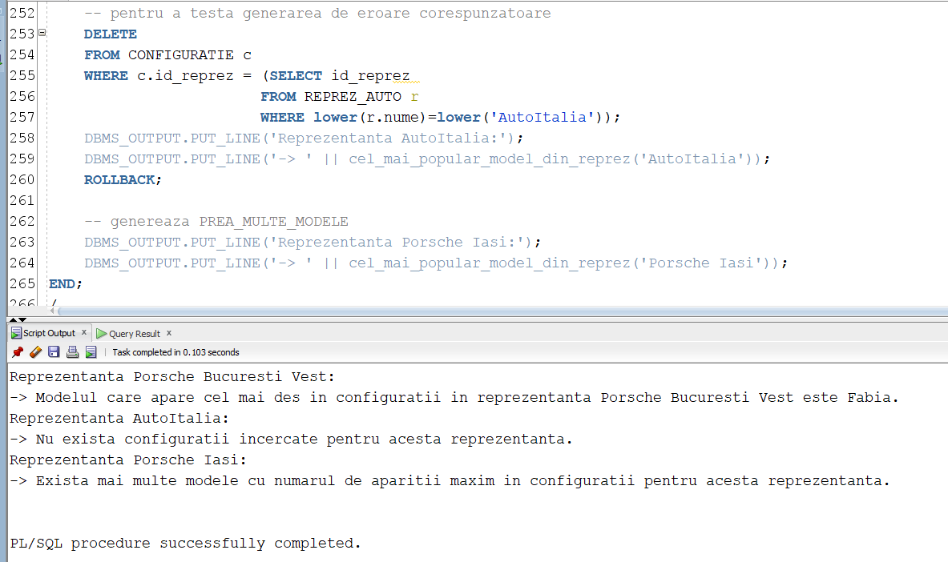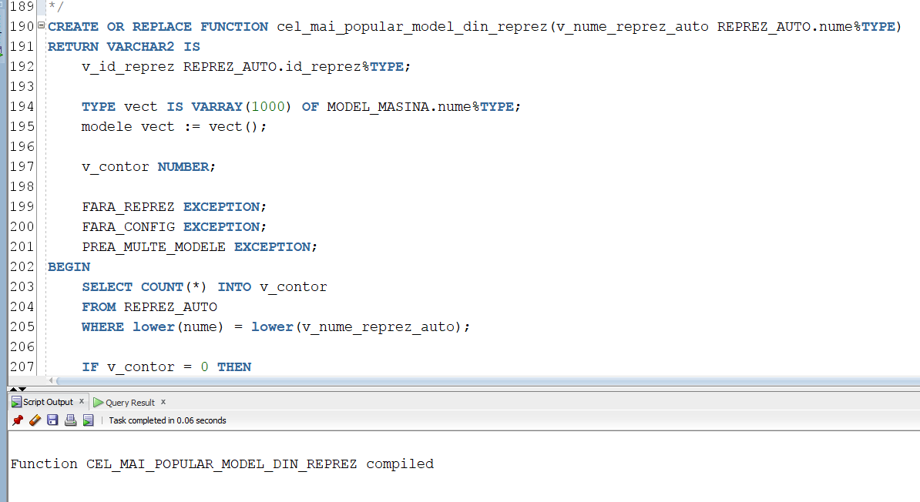

## Formulați în limbaj natural o problemă pe care să o rezolvați folosind un subprogram stocat independent de tip procedură care să utilizeze într-o singură comanda SQL 5 dintre tabelele definite. Tratați toate excepțiile care pot apărea, incluzând excepțiile NO_DATA_FOUND și TOO_MANY_ROWS. Apelați subprogramul astfel încât să evidențiați toate cazurile tratate.

**Enunț problemă**: Definiți un subprogram de tip procedură care mărește cu 5% prețul unei oferte

care este făcută pentru configurația care conține un anumit model de mașina dat ca parametru și care

este făcută de un dealer dat ca parametru unui client care are vârsta mai mica de 45 de ani.

Sa se trateze prin afișarea unui mesaj de eroare cazul în care nu exista nicio astfel de ofertă sau există mai multe.

CREATE OR REPLACE PROCEDURE mareste_pret_oferta(v_nume_model MODEL_MASINA.nume%TYPE, v_nume_dealer DEALER.nume%TYPE) IS

v_id_model MODEL_MASINA.id_model%TYPE;

v_contor NUMBER;

v_nr_select NUMBER := 0;

v_id_dealer DEALER.id_dealer%TYPE;

v_oferta_id_conf OFERTA.id_configuratie%TYPE;

v_oferta_id_dealer OFERTA.id_dealer%TYPE;

v_oferta_id_client OFERTA.id_client%TYPE;

BEGIN

SELECT id_model INTO v_id_model

FROM MODEL_MASINA

WHERE lower(nume) = lower(v_nume_model);

v_nr_select := 1;

SELECT id_dealer INTO v_id_dealer

FROM DEALER

WHERE lower(nume) = lower(v_nume_dealer);

v_nr_select := 2;

SELECT o.id_configuratie, o.id_dealer, o.id_client INTO v_oferta_id_conf, v_oferta_id_dealer, v_oferta_id_client

FROM MODEL_MASINA mm JOIN CONFIGURATIE c ON mm.id_model=c.id_model

JOIN OFERTA o ON c.id_configuratie=o.id_configuratie

JOIN DEALER d ON d.id_dealer=o.id_dealer

JOIN CLIENT cl ON cl.id_client=o.id_client

WHERE mm.id_model= v_id_model and d.id_dealer=v_id_dealer and trunc(months_between(sysdate, cl.data_nastere) / 12) < 45;

UPDATE OFERTA o

SET pret_oferta = pret_oferta + pret_oferta * 0.05

WHERE o.id_configuratie=v_oferta_id_conf and o.id_dealer=v_oferta_id_dealer and o.id_client=v_oferta_id_client;

DBMS_OUTPUT.PUT_LINE('Update pret oferta realizat cu succes');

EXCEPTION

WHEN TOO_MANY_ROWS THEN

DBMS_OUTPUT.PUT_LINE('Exista mai multe oferte cu modelul dat, dealerul dat si facute pentru un client mai tanar de 45 de ani.');

WHEN NO_DATA_FOUND THEN

IF v_nr_select = 0 THEN

DBMS_OUTPUT.PUT_LINE('Nu exista niciun model de masina cu numele dat.');

ELSIF v_nr_select = 1 THEN

DBMS_OUTPUT.PUT_LINE('Nu exista niciun dealer cu numele dat.');

ELSE

DBMS_OUTPUT.PUT_LINE('Nu exista nicio oferta cu modelul dat, dealerul dat si facuta pentru un client mai tanar de 45 de ani.');

END IF;

END mareste_pret_oferta;

/

-- Apel subprogram

BEGIN

-- Exista o singura oferta care indeplineste conditiile deci nu se va generea nicio eroare, iar pretul va fi acualizat

DBMS_OUTPUT.PUT_LINE('Modelul ''Octavia'', dealerul ''Boboc'': ');

DBMS_OUTPUT.PUT('-> ');

mareste_pret_oferta('Octavia', 'Boboc');

DBMS_OUTPUT.PUT_LINE('');

-- Nu exista acest model de masina => se va genera NO_DATA_FOUND cu mesajul corespunzator

DBMS_OUTPUT.PUT_LINE('Modelul ''ModelInexistent'', dealerul ''Vasilescu'': ');

DBMS_OUTPUT.PUT('-> ');

mareste_pret_oferta('ModelInexistent', 'Vasilescu');

DBMS_OUTPUT.PUT_LINE('');

-- Nu exista acest dealer => se va genera NO_DATA_FOUND cu mesajul corespunzator

DBMS_OUTPUT.PUT_LINE('Modelul ''Octavia'', dealerul ''DealerInexistent'': ');

DBMS_OUTPUT.PUT('-> ');

mareste_pret_oferta('Octavia', 'DealerInexistent');

DBMS_OUTPUT.PUT_LINE('');

-- Exista oferte facute de acest dealer pentru acest model dar clientii carora le-a fost facuta oferta au mai mult de 45 de ani

-- => se va genera NO_DATA_FOUND si se va afisa mesajul corespunzator

DBMS_OUTPUT.PUT_LINE('Modelul ''Octavia'', dealerul ''Moraru'': ');

DBMS_OUTPUT.PUT('-> ');

mareste_pret_oferta('Octavia', 'Moraru');

DBMS_OUTPUT.PUT_LINE('');

-- Exista acest model si acest dealer dar nu exista o oferta facuta de dealer pentru acest model

-- => se va genereza NO_DATA_FOUND si se va afisa mesajul corespunzator

DBMS_OUTPUT.PUT_LINE('Modelul ''Octavia'', dealerul ''Bob'': ');

DBMS_OUTPUT.PUT('-> ');

mareste_pret_oferta('Octavia', 'Bob');

DBMS_OUTPUT.PUT_LINE('');

-- Exista doua oferte care indeplinesc conditiile din cerinta

-- => se va genera eroarea TOO_MANY_ROWS si se va afisa mesajul corespunzator

DBMS_OUTPUT.PUT_LINE('Modelul ''Octavia'', dealerul ''Vasilescu'': ');

DBMS_OUTPUT.PUT('-> ');

mareste_pret_oferta('Octavia', 'Vasilescu');

DBMS_OUTPUT.PUT_LINE('');

END;

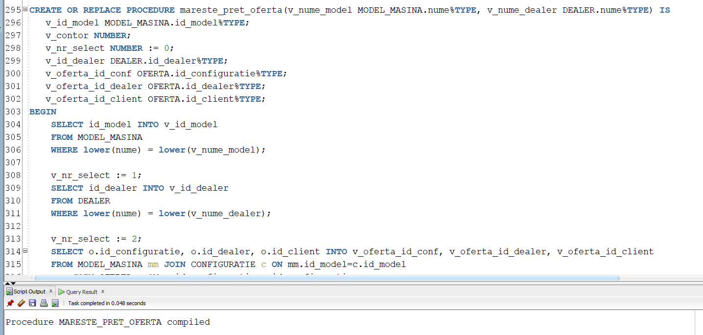/

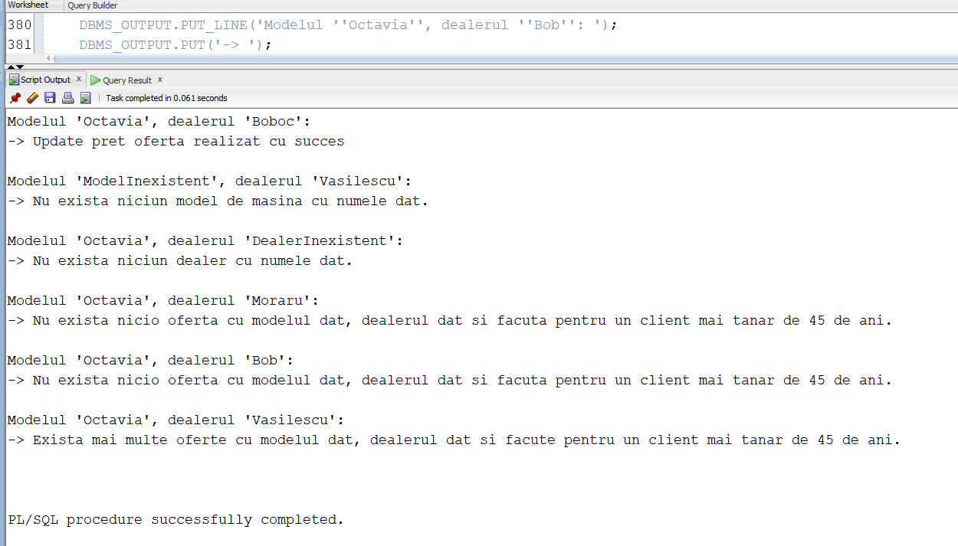

Pentru a verifica ca s-a produs update-ul prețului pentru dealerul Boboc am selectat prețul ofertei înainte și după apelul procedurii:

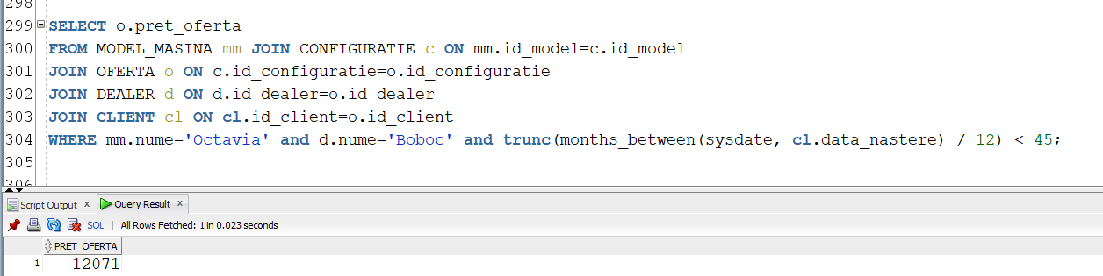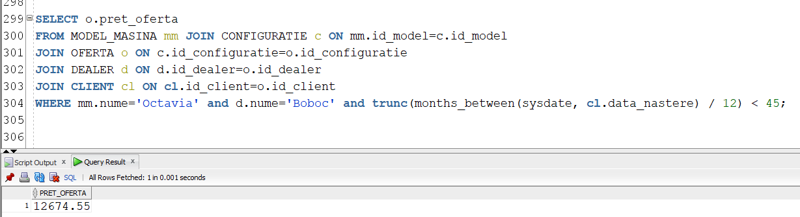

## Definiți un trigger de tip LMD la nivel de comandă. Declanșați trigger-ul.

**Enunț problemă**: Definiți un trigger care să nu permită ștergerea unei motorizări dacă în urma ștergerii

nu ar mai rămâne nicio motorizare. De asemenea, intervalul in care se pot face ștergerile este 8:00-20:00 de luni pana vineri.

CREATE OR REPLACE TRIGGER stergere_motoriz

BEFORE DELETE ON motorizare

DECLARE

v_nr_motoriz NUMBER;

BEGIN

IF (TO_CHAR(sysdate, 'D') = 1 OR TO_CHAR(sysdate, 'D') = 2 OR TO_CHAR(sysdate, 'HH24') NOT BETWEEN 8 AND 20) THEN

RAISE_APPLICATION_ERROR(-20001, 'Nu se poate sterge o motorizare inafara programului!');

ELSE

SELECT count(*) INTO v_nr_motoriz

FROM motorizare m;

IF v_nr_motoriz = 1 THEN

RAISE_APPLICATION_ERROR(-20002, 'Nu se poate sterge ultima motorizare disponibila!');

END IF;

END IF;

END;

/

-- Declansare trigger

BEGIN

-- Stergem toate motorizarile mai putin una

DELETE

FROM motorizare

WHERE id_motorizare!=32;

DBMS_OUTPUT.PUT_LINE('A mai ramas o singura motorizare');

-- Incercam stergerea ultimei => genereaza eroare

DELETE

FROM motorizare

WHERE id_motorizare=32;

rollback;

END;

/

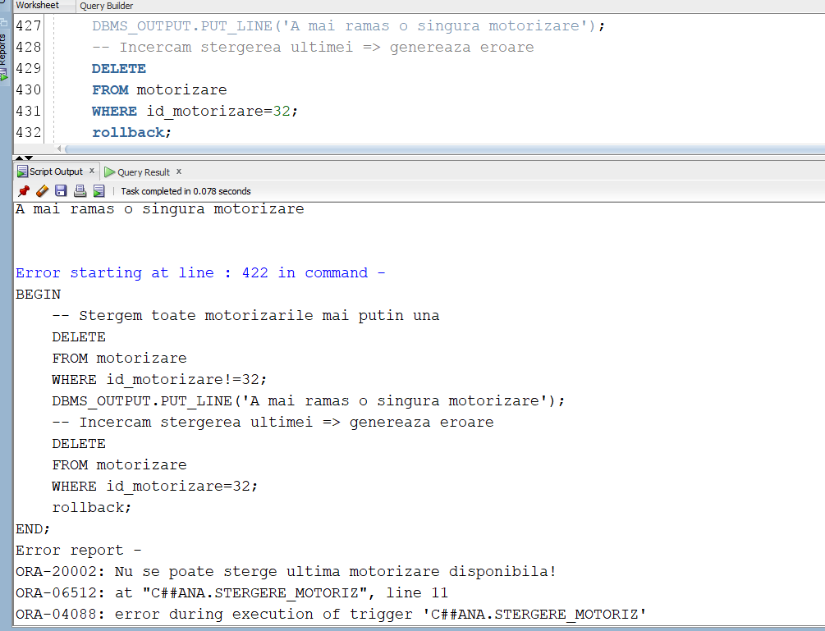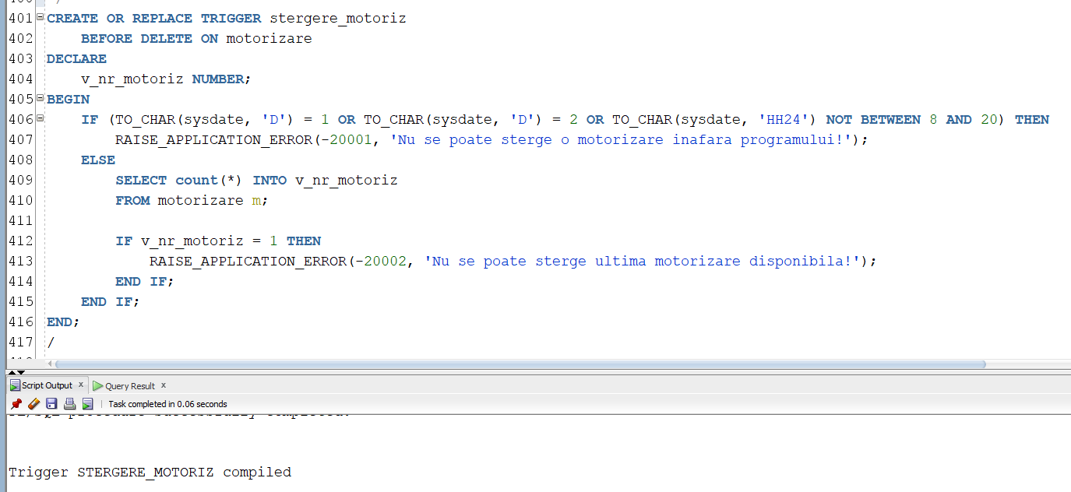 Dacă se rulează blocul care declanșează triggerul în timpul programului se vor putea șterge motorizările mai puțin ultima la care se generează o eroare:

Dacă se rulează blocul care declanșează triggerul înafara programului se genera eroarea corespunzătoare:

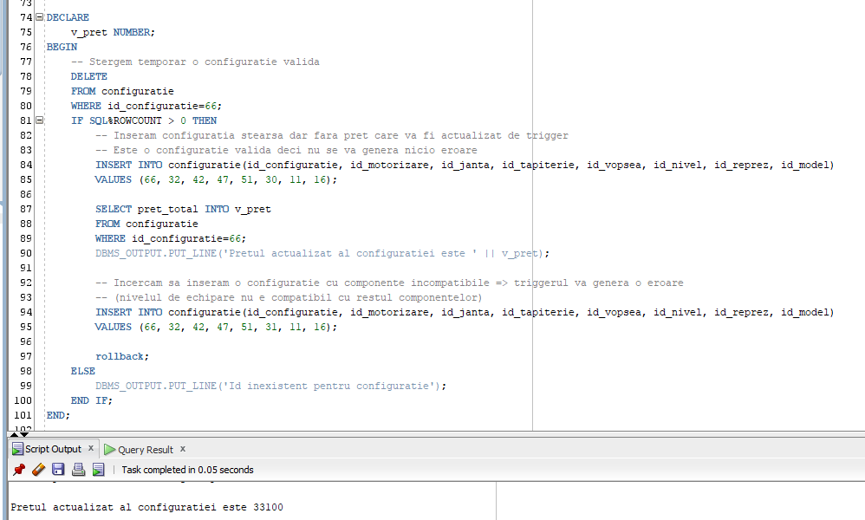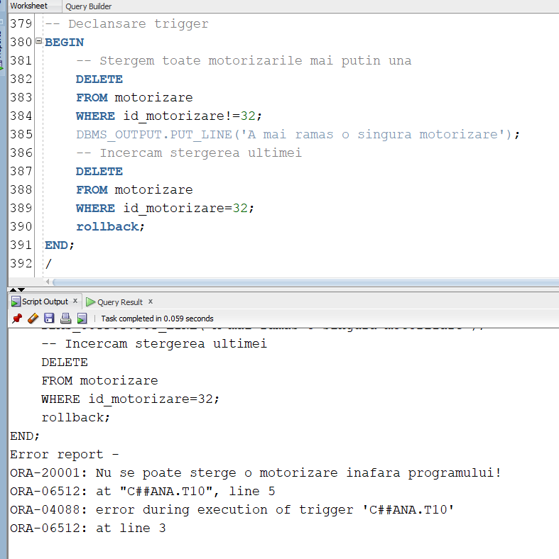

## Definiți un trigger de tip LMD la nivel de linie. Declanșați trigger-ul.

**Enunț problemă**: Definiți un trigger care la inserarea in tabelul configuratie să

verifice daca datele sunt valide (modelul selectat sa fie compatibil cu nivelul de echipare selectat dar si componentele să facă parte din nivelul de echipare selectat) și setează prețul ca suma prețurilor

modelului, nivelului de echipare, motorizării, jantei, tapițeriei si vopselei folosite.

CREATE OR REPLACE TRIGGER validare_config

BEFORE INSERT OR UPDATE ON configuratie

FOR EACH ROW

DECLARE

v_pret_model NUMBER;

v_pret_niv_ech NUMBER;

v_pret_mot NUMBER;

v_pret_jante NUMBER;

v_pret_tapit NUMBER;

v_pret_vopsea NUMBER;

v_contor NUMBER;

BEGIN

-- Verificam compatibilitatea id-urilor date

SELECT count(*) INTO v_contor

FROM reprez_auto r, modele_disp md, model_masina mm, niv_ech_disp ned, nivel_echipare ne,

configuratie c, motorizare_niv mn, motorizare mot, janta_niv jn, janta j, tapit_niv tn,

tapiterie t, vopsea_niv vn, vopsea v

WHERE r.id_reprez=md.id_reprez and md.id_model=mm.id_model and mm.id_model=ned.id_model and ned.id_nivel=ne.id_nivel

and ne.id_nivel=mn.id_nivel and ne.id_nivel=jn.id_nivel and ne.id_nivel=tn.id_nivel

and ne.id_nivel=vn.id_nivel and mn.id_motorizare=mot.id_motorizare and jn.id_janta=j.id_janta

and tn.id_tapiterie=t.id_tapiterie and vn.id_vopsea=v.id_vopsea and r.id_reprez=:NEW.id_reprez

and mm.id_model=:NEW.id_model and ne.id_nivel=:NEW.id_nivel and v.id_vopsea=:NEW.id_vopsea

and t.id_tapiterie=:NEW.id_tapiterie and j.id_janta=:NEW.id_janta and mot.id_motorizare=:NEW.id_motorizare;

IF v_contor > 0 THEN

-- Daca am ajuns pana aici inseamna ca datele sunt valide si putem sa ne

-- calculam pretul ca suma de componente din configuratie

SELECT pret_pornire INTO v_pret_model

FROM MODEL_MASINA mm

WHERE mm.id_model=:NEW.id_model;

SELECT pret INTO v_pret_niv_ech

FROM NIVEL_ECHIPARE ne

WHERE ne.id_nivel=:NEW.id_nivel;

SELECT pret INTO v_pret_mot

FROM MOTORIZARE mot

WHERE mot.id_motorizare=:NEW.id_motorizare;

SELECT pret INTO v_pret_jante

FROM JANTA j

WHERE j.id_janta=:NEW.id_janta;

SELECT pret INTO v_pret_tapit

FROM TAPITERIE t

WHERE t.id_tapiterie=:NEW.id_tapiterie;

SELECT pret INTO v_pret_vopsea

FROM VOPSEA v

WHERE v.id_vopsea=:NEW.id_vopsea;

:NEW.pret_total := v_pret_model + v_pret_niv_ech + v_pret_mot + v_pret_jante + v_pret_tapit + v_pret_vopsea;

ELSE

RAISE_APPLICATION_ERROR ( -20001, 'Incompatibilitate intre componentele configuratiei!');

END IF;

END;

/

-- Declansare trigger

DECLARE

v_pret NUMBER;

BEGIN

-- Stergem temporar o configuratie valida

DELETE

FROM configuratie

WHERE id_configuratie=66;

IF SQL%ROWCOUNT > 0 THEN

-- Inseram configuratia stearsa dar fara pret care va fi actualizat de trigger

-- Este o configuratie valida deci nu se va genera nicio eroare

INSERT INTO configuratie(id_configuratie, id_motorizare, id_janta, id_tapiterie, id_vopsea, id_nivel, id_reprez, id_model)

VALUES (66, 32, 42, 47, 51, 30, 11, 16);

SELECT pret_total INTO v_pret

FROM configuratie

WHERE id_configuratie=66;

DBMS_OUTPUT.PUT_LINE('Pretul actualizat al configuratiei este ' || v_pret);

-- Incercam sa inseram o configuratie cu componente incompatibile => triggerul va genera o eroare

-- (nivelul de echipare nu e compatibil cu restul componentelor)

INSERT INTO configuratie(id_configuratie, id_motorizare, id_janta, id_tapiterie, id_vopsea, id_nivel, id_reprez, id_model)

VALUES (66, 32, 42, 47, 51, 31, 11, 16);

rollback;

ELSE

DBMS_OUTPUT.PUT_LINE('Id inexistent pentru configuratie');

END IF;

END;

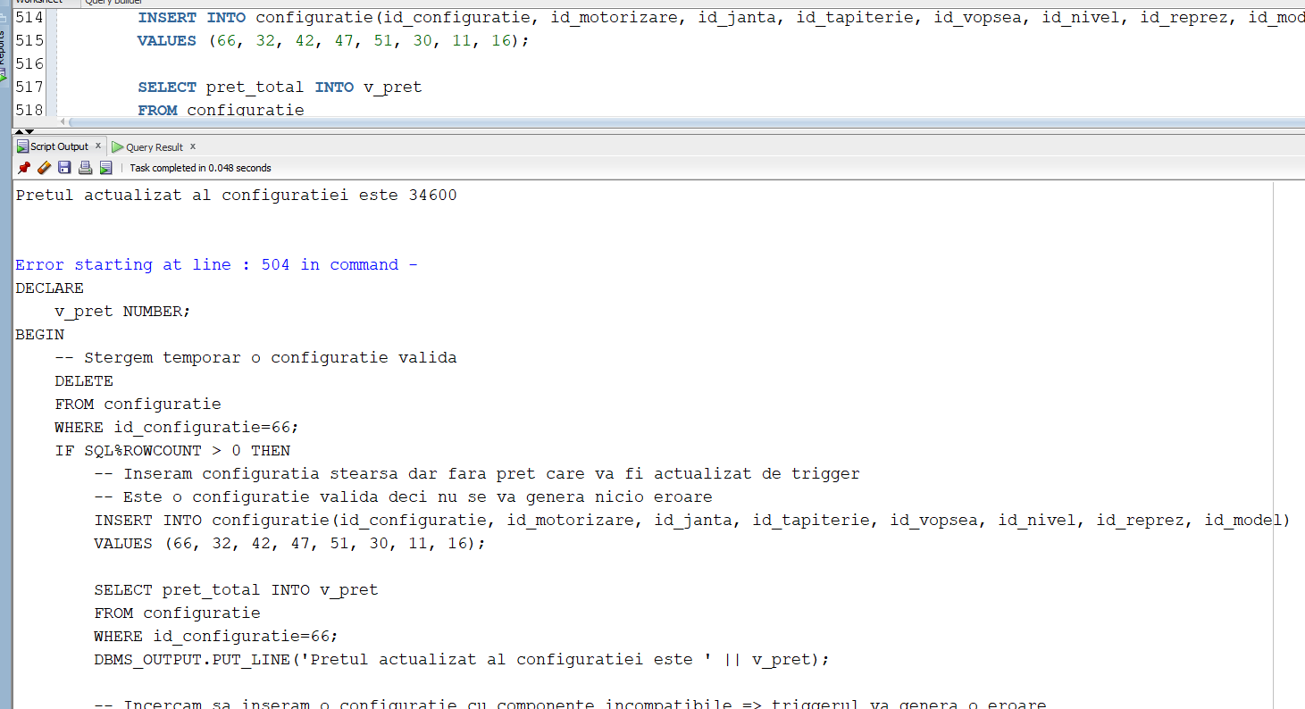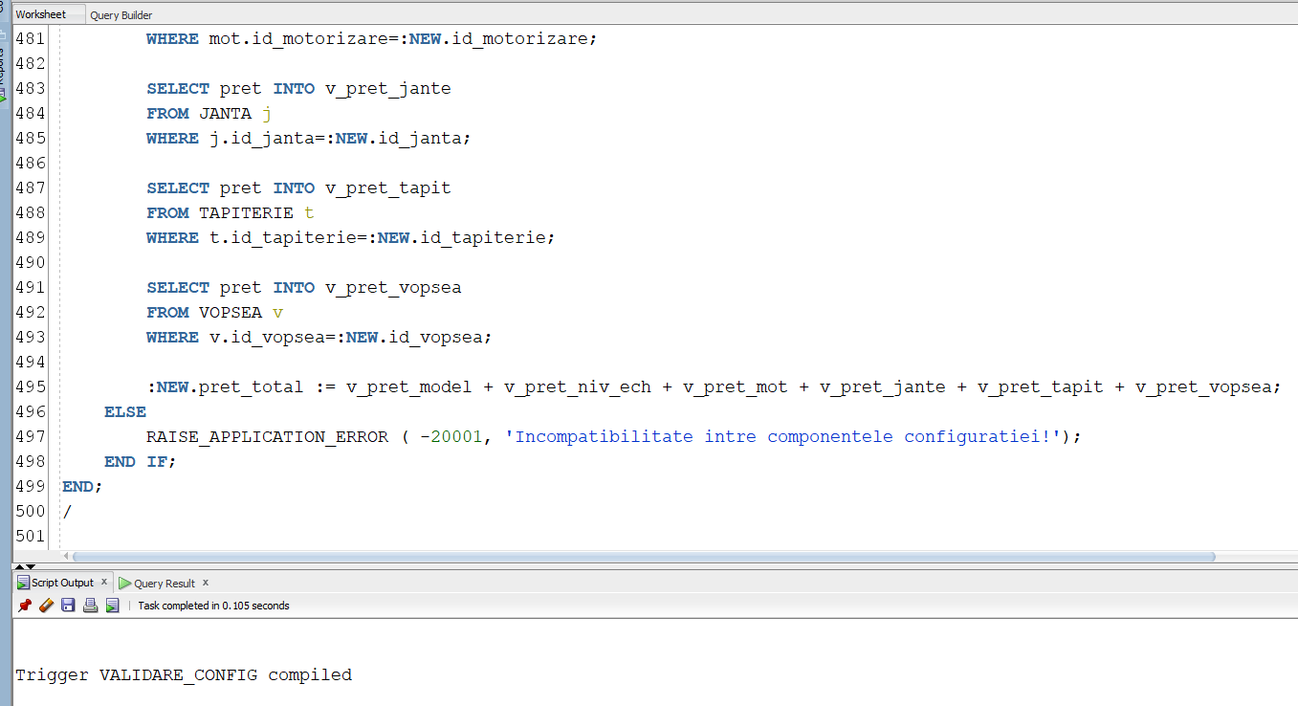/

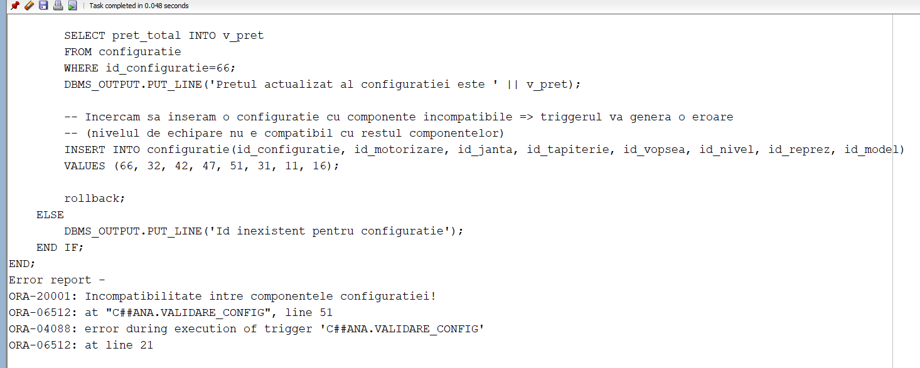

## Definiți un trigger de tip LDD. Declanșați trigger-ul.

**Enunț problemă**: Definiți un trigger care va pune in tabelul istoric_comenzi (care urmeaza sa fie definit)

instrucțiunile care au avut loc fără erori. In cazul comenzilor care dau eroare, se va scrie într-un fișier text ultima eroare apărută.

CREATE TABLE istoric_comenzi(

utilizator VARCHAR2(30),

comanda VARCHAR(100),

nume_bd VARCHAR(20),

data date

);

CREATE OR REPLACE DIRECTORY CTEST AS 'C:\test';

GRANT READ ON DIRECTORY CTEST TO PUBLIC;

CREATE OR REPLACE TRIGGER t12

AFTER CREATE OR DROP OR ALTER OR SERVERERROR ON DATABASE

DECLARE

out_File UTL_FILE.FILE_TYPE;

v_count NUMBER;

BEGIN

IF DBMS_UTILITY.FORMAT_ERROR_STACK IS NULL THEN

INSERT INTO istoric_comenzi VALUES

(SYS.LOGIN_USER, SYS.SYSEVENT, SYS.DICTIONARY_OBJ_NAME, SYSDATE);

ELSE

out_File := UTL_FILE.FOPEN('CTEST', 'trigger_test.txt' , 'W');

UTL_FILE.PUT_LINE(out_file , DBMS_UTILITY.FORMAT_ERROR_STACK);

UTL_FILE.FCLOSE(out_file);

END IF;

END;

/

-- Instructiune care nu da eroare

CREATE TABLE test(id NUMBER);

-- Instructiune care da eroare

CREATE TABLE test_tbl (

id NUMBER PRIMARY KEY,

name VARCHAR2

);

-- Instructiune care nu da eroare

DROP TABLE test;

-- Instructiune care da eroare

DROP TABLE test_tbl;

-- Instructiune care da eroare

ALTER TABLE test_tbl ADD col VARCHAR2;

-- Instructiune care nu da eroare

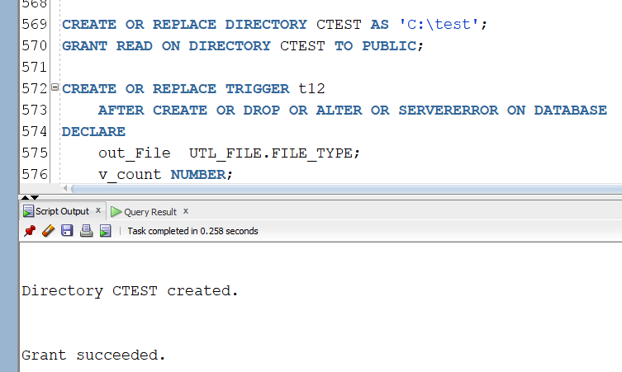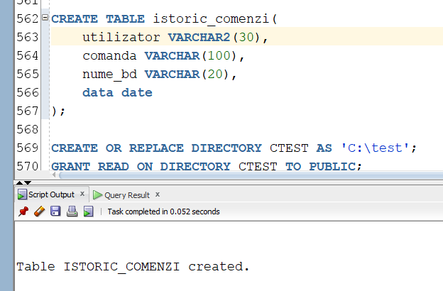ALTER TABLE test ADD col NUMBER;

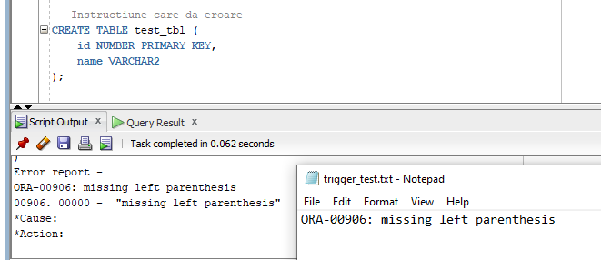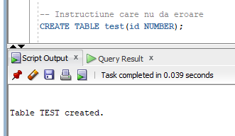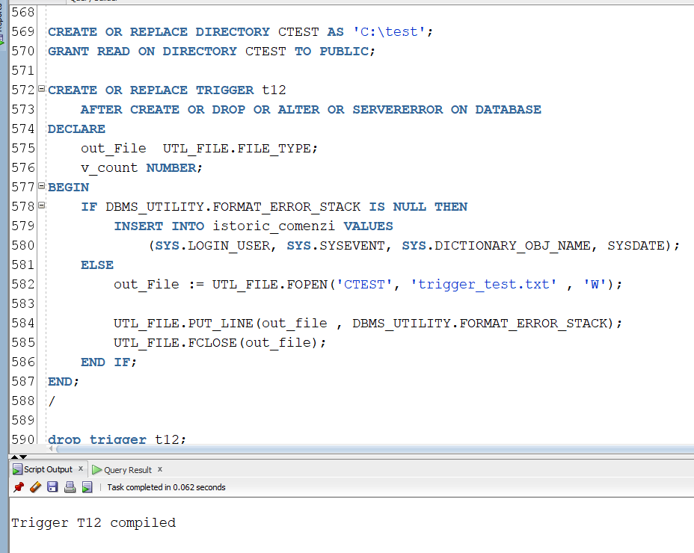

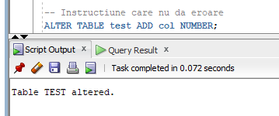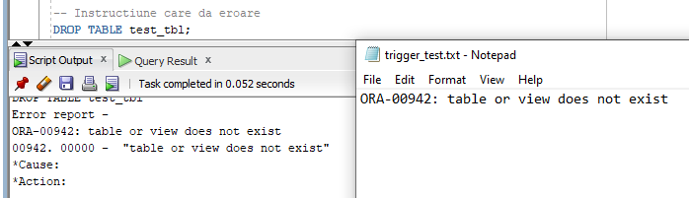

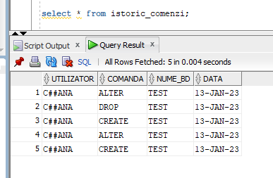

## Definiți un pachet care să conțină toate obiectele definite în cadrul proiectului.

CREATE OR REPLACE PACKAGE pachet13 AS

-- 6

PROCEDURE actualiz_oferte_exp;

-- 7

PROCEDURE actualiz_pret_mot(d dealer.nume%TYPE);

-- 8

FUNCTION cel_mai_popular_model_din_reprez(v_nume_reprez_auto REPREZ_AUTO.nume%TYPE)

RETURN VARCHAR2;

-- 9

PROCEDURE mareste_pret_oferta(v_nume_model MODEL_MASINA.nume%TYPE, v_nume_dealer DEALER.nume%TYPE);

END pachet13;

/

CREATE OR REPLACE PACKAGE BODY pachet13 AS

--6. Afisare si actualizare de oferte expirate

PROCEDURE actualiz_oferte_exp IS

TYPE oferta_record IS RECORD

(cod_config oferta.id_configuratie%TYPE,

pret oferta.pret_oferta%TYPE,

cod_client oferta.id_client%TYPE,

cod_dealer oferta.id_dealer%TYPE);

TYPE t_tbl_imbricat IS TABLE OF oferta_record;

t_oferta t_tbl_imbricat;

TYPE dealer_record IS RECORD

(cod_dealer dealer.id_dealer%TYPE,

nume dealer.nume%TYPE,

prenume dealer.prenume%TYPE);

TYPE t_tbl_indx_dealer IS TABLE OF dealer_record INDEX BY PLS_INTEGER;

t_dealer t_tbl_indx_dealer := t_tbl_indx_dealer();

TYPE client_record IS RECORD

(cod_client client.id_client%TYPE,

nume client.nume%TYPE,

prenume client.prenume%TYPE);

TYPE t_tbl_indx_client IS TABLE OF client_record INDEX BY PLS_INTEGER;

t_client t_tbl_indx_client := t_tbl_indx_client();

are_oferte_expirate BOOLEAN;

BEGIN

SELECT id_dealer, nume, prenume BULK COLLECT INTO t_dealer

FROM dealer

ORDER BY nume;

SELECT id_client, nume, prenume BULK COLLECT INTO t_client

FROM client;

SELECT id_configuratie, pret_oferta, id_client, id_dealer BULK COLLECT INTO t_oferta

FROM oferta

WHERE data_expirare < sysdate;

IF t_oferta.COUNT = 0 THEN

DBMS_OUTPUT.PUT_LINE('Nu exista oferte expirate');

RETURN;

END IF;

DBMS_OUTPUT.PUT_LINE('Ofertele expirate sunt:');

FOR i IN t_dealer.FIRST..t_dealer.LAST LOOP

DBMS_OUTPUT.PUT_LINE('- Dealerul ' || t_dealer(i).nume ||' '||t_dealer(i).prenume||': ');

are_oferte_expirate := false;

FOR j IN t_oferta.FIRST..t_oferta.LAST LOOP

IF t_oferta(j).cod_dealer = t_dealer(i).cod_dealer THEN

are_oferte_expirate := true;

DBMS_OUTPUT.PUT(' -> oferta pentru configuratia ' || t_oferta(j).cod_config || ' facuta pentru clientul ');

FOR k IN t_client.FIRST..t_client.LAST LOOP

IF t_oferta(j).cod_client = t_client(k).cod_client THEN

DBMS_OUTPUT.PUT(t_client(k).nume || ' ' || t_client(k).prenume);

END IF;

END LOOP;

DBMS_OUTPUT.PUT_LINE(' cu pretul de ' || t_oferta(j).pret);

END IF;

END LOOP;

IF are_oferte_expirate = false THEN

DBMS_OUTPUT.PUT_LINE(' Nu are nicio oferta expirata');

END IF;

END LOOP;

FOR o IN t_oferta.FIRST..t_oferta.LAST LOOP

UPDATE OFERTA SET data_inceput = sysdate WHERE id_configuratie=t_oferta(o).cod_config and id_dealer=t_oferta(o).cod_dealer and id_client=t_oferta(o).cod_client;

UPDATE OFERTA SET data_expirare = add_months(sysdate, 24) WHERE id_configuratie=t_oferta(o).cod_config and id_dealer=t_oferta(o).cod_dealer and id_client=t_oferta(o).cod_client;

END LOOP;

END actualiz_oferte_exp;

--7. Scumpire motorizari care au emisii si capaciatea cilindirca mare, proportional cu nr de oferte in care apar

PROCEDURE actualiz_pret_mot(d dealer.nume%TYPE) IS

-- cursor cu toate configuratiile care apar in ofertele

-- dealerului cu numele dat ca parametru

CURSOR c7 (d1 dealer.nume%TYPE) IS

SELECT c.id_configuratie, c.id_motorizare

FROM oferta o, configuratie c, dealer de

WHERE o.id_configuratie = c.id_configuratie and o.id_dealer = de.id_dealer

and lower(de.nume) = lower(d1);

v_pret_vechi NUMBER;

v_pret_nou NUMBER;

v_macar_o_actualizare BOOLEAN := FALSE;

v_contor NUMBER;

BEGIN

SELECT COUNT(*) INTO v_contor

FROM dealer de

WHERE lower(de.nume)=lower(d);

IF v_contor = 0 THEN

DBMS_OUTPUT.PUT_LINE('Nu exista niciun dealer cu acest nume');

ELSE

FOR i in c7(d) LOOP

FOR j IN (SELECT *

FROM motorizare

WHERE emisii > 120 and capacitate > (SELECT AVG(capacitate)

FROM motorizare)) LOOP

IF i.id_motorizare = j.id_motorizare THEN

SELECT pret INTO v_pret_vechi

FROM motorizare

WHERE id_motorizare=i.id_motorizare;

UPDATE motorizare

SET pret = pret + 500

WHERE id_motorizare=i.id_motorizare;

SELECT pret INTO v_pret_nou

FROM motorizare

WHERE id_motorizare=i.id_motorizare;

DBMS_OUTPUT.PUT_LINE('Pretul motorizarii cu id-ul ' || i.id_motorizare || ' era ' || v_pret_vechi || ' si acum e ' || v_pret_nou);

v_macar_o_actualizare := TRUE;

END IF;

END LOOP;

END LOOP;

IF v_macar_o_actualizare = FALSE THEN

DBMS_OUTPUT.PUT_LINE('Conditiile nu sunt indeplinite de nicio motorizare.');

END IF;

END IF;

END actualiz_pret_mot;

--8. Cel mai popular model din configuratii dintr-o anumita reprezentanta

FUNCTION cel_mai_popular_model_din_reprez(v_nume_reprez_auto REPREZ_AUTO.nume%TYPE)

RETURN VARCHAR2 IS

v_id_reprez REPREZ_AUTO.id_reprez%TYPE;

TYPE vect IS VARRAY(1000) OF MODEL_MASINA.nume%TYPE;

modele vect := vect();

v_contor NUMBER;

FARA_REPREZ EXCEPTION;

FARA_CONFIG EXCEPTION;

PREA_MULTE_MODELE EXCEPTION;

BEGIN

SELECT COUNT(*) INTO v_contor

FROM REPREZ_AUTO

WHERE lower(nume) = lower(v_nume_reprez_auto);

IF v_contor = 0 THEN

RAISE FARA_REPREZ;

END IF; -- nu avem cum sa avem contorul > 1 pt ca numele din tabelul reprez_auto este unique

SELECT id_reprez INTO v_id_reprez

FROM REPREZ_AUTO

WHERE lower(nume) = lower(v_nume_reprez_auto);

-- datorita verificarii de mai sus stim ca exista o reprezentanta si numai una cu acest nume deci nu se vor genera erori

-- luam toate modelele care au numarul de aparitii din configuratiile reprezentantei maxim

SELECT mm.nume BULK COLLECT INTO modele

FROM REPREZ_AUTO r JOIN MODELE_DISP md ON r.id_reprez=md.id_reprez

JOIN MODEL_MASINA mm ON md.id_model=mm.id_model

JOIN CONFIGURATIE c ON mm.id_model=c.id_model

WHERE r.id_reprez = v_id_reprez

GROUP BY c.id_model, mm.nume

HAVING COUNT(*) = (

SELECT MAX(COUNT(cc.id_model))

FROM CONFIGURATIE cc

WHERE cc.id_reprez = v_id_reprez

GROUP BY cc.id_model

);

IF modele.count = 0 THEN

RAISE FARA_CONFIG;

ELSIF modele.count > 1 THEN

RAISE PREA_MULTE_MODELE;

END IF;

RETURN 'Modelul care apare cel mai des in configuratii in reprezentanta ' || v_nume_reprez_auto || ' este ' || modele(1) ||'.';

EXCEPTION

WHEN FARA_REPREZ THEN

RETURN 'Nu exista nicio reprezentanta auto cu acest nume.';

WHEN FARA_CONFIG THEN

RETURN 'Nu exista configuratii incercate pentru acesta reprezentanta.';

WHEN PREA_MULTE_MODELE THEN

RETURN 'Exista mai multe modele cu numarul de aparitii maxim in configuratii pentru acesta reprezentanta.';

END cel_mai_popular_model_din_reprez;

--9. Scumpire oferta pentru un model de masina si un dealer dat

PROCEDURE mareste_pret_oferta(v_nume_model MODEL_MASINA.nume%TYPE, v_nume_dealer DEALER.nume%TYPE) IS

v_id_model MODEL_MASINA.id_model%TYPE;

v_contor NUMBER;

v_nr_select NUMBER := 0;

v_id_dealer DEALER.id_dealer%TYPE;

v_oferta_id_conf OFERTA.id_configuratie%TYPE;

v_oferta_id_dealer OFERTA.id_dealer%TYPE;

v_oferta_id_client OFERTA.id_client%TYPE;

BEGIN

SELECT id_model INTO v_id_model

FROM MODEL_MASINA

WHERE lower(nume) = lower(v_nume_model);

v_nr_select := 1;

SELECT id_dealer INTO v_id_dealer

FROM DEALER

WHERE lower(nume) = lower(v_nume_dealer);

v_nr_select := 2;

SELECT o.id_configuratie, o.id_dealer, o.id_client INTO v_oferta_id_conf, v_oferta_id_dealer, v_oferta_id_client

FROM MODEL_MASINA mm JOIN CONFIGURATIE c ON mm.id_model=c.id_model

JOIN OFERTA o ON c.id_configuratie=o.id_configuratie

JOIN DEALER d ON d.id_dealer=o.id_dealer

JOIN CLIENT cl ON cl.id_client=o.id_client

WHERE mm.id_model= v_id_model and d.id_dealer=v_id_dealer and trunc(months_between(sysdate, cl.data_nastere) / 12) < 45;

UPDATE OFERTA o

SET pret_oferta = pret_oferta + pret_oferta * 0.05

WHERE o.id_configuratie=v_oferta_id_conf and o.id_dealer=v_oferta_id_dealer and o.id_client=v_oferta_id_client;

DBMS_OUTPUT.PUT_LINE('Update pret oferta realizat cu succes');

EXCEPTION

WHEN TOO_MANY_ROWS THEN

DBMS_OUTPUT.PUT_LINE('Exista mai multe oferte cu modelul dat, dealerul dat si facute pentru un client mai tanar de 45 de ani.');

WHEN NO_DATA_FOUND THEN

IF v_nr_select = 0 THEN

DBMS_OUTPUT.PUT_LINE('Nu exista niciun model de masina cu numele dat.');

ELSIF v_nr_select = 1 THEN

DBMS_OUTPUT.PUT_LINE('Nu exista niciun dealer cu numele dat.');

ELSE

DBMS_OUTPUT.PUT_LINE('Nu exista nicio oferta cu modelul dat, dealerul dat si facuta pentru un client mai tanar de 45 de ani.');

END IF;

END mareste_pret_oferta;

END pachet13;

/

-- Testare pachet

BEGIN

pachet13.actualiz_oferte_exp();

pachet13.actualiz_pret_mot('Moraru');

DBMS_OUTPUT.PUT_LINE(pachet13.cel_mai_popular_model_din_reprez('Porsche Bucuresti Vest'));

pachet13.mareste_pret_oferta('Octavia', 'Boboc');

rollback;

END;

/

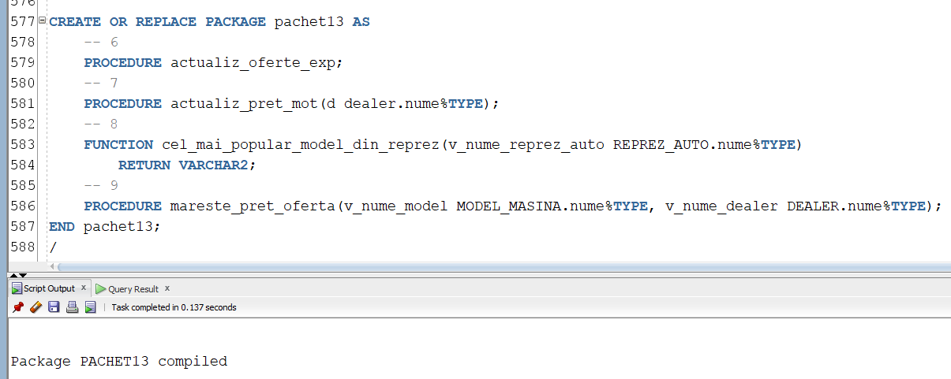

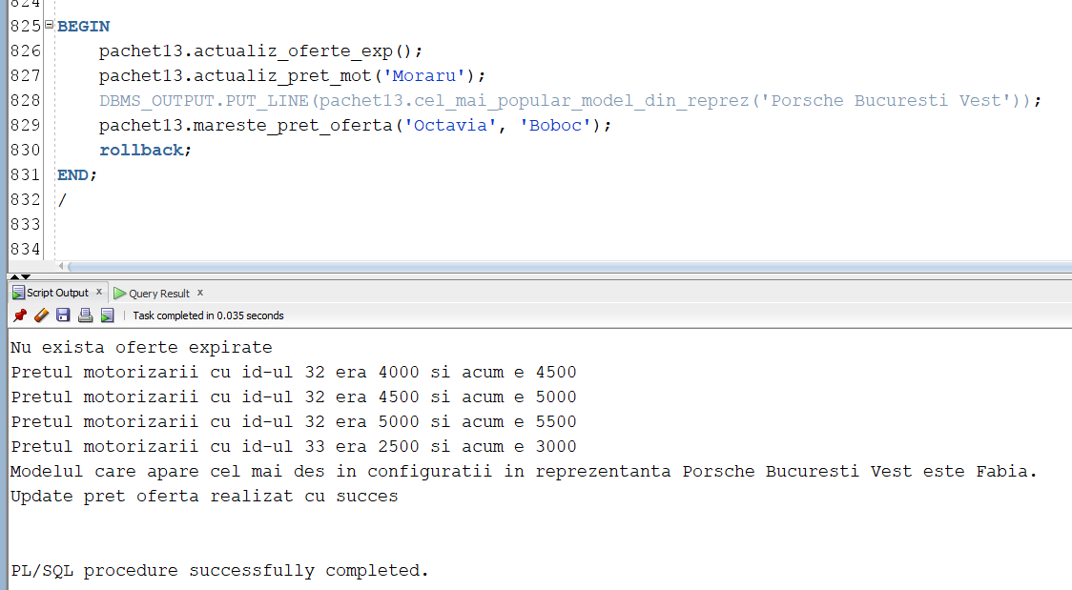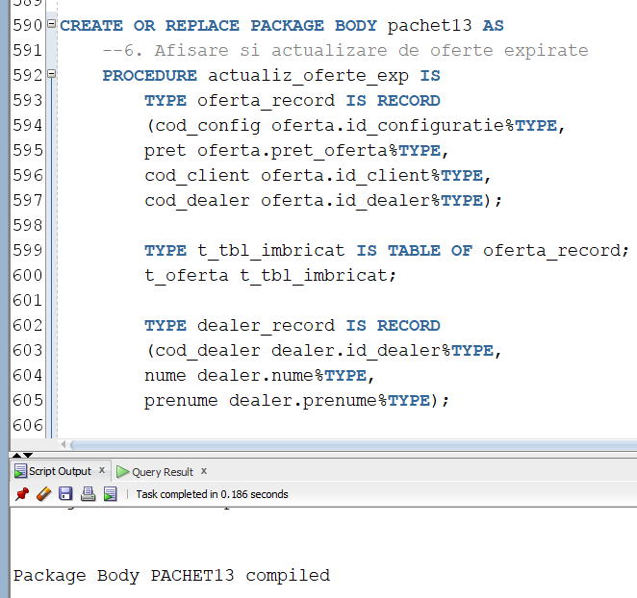

## Definiți un pachet care să includă tipuri de date complexe și obiecte necesare unui flux de acțiuni integrate, specifice bazei de date definite (minim 2 tipuri de date, minim 2 funcții, minim 2 proceduri).

**Enunț:** Definiți un pachet pentru gestionarea de oferte și configurații care să conțină:

* Procedura populeaza_cu_extraoptiuni
* Procedura afisare_extraoptiuni
* Procedura sterge_extraoptiuni
* Procedura populeaza_cu_oferte
* Procedura afisare_oferte
* Procedura sterge_oferte
* Functia nr_clienti_oferta_reducere (procent)
* Functia config_cu_cele_mai_multe_extraop

CREATE OR REPLACE PACKAGE pachet14 AS

TYPE oferta_record IS RECORD

(cod_config oferta.id_configuratie%TYPE,

pret oferta.pret_oferta%TYPE,

cod_client oferta.id_client%TYPE,

cod_dealer oferta.id_dealer%TYPE);

TYPE t_tbl_imbricat IS TABLE OF oferta_record;

t_oferta t_tbl_imbricat := t_tbl_imbricat();

TYPE extraoptiune_record IS RECORD

(cod_config configuratie.id_configuratie%TYPE,

cod_extraop extraoptiune.id_extraoptiune%TYPE,

nume extraoptiune.nume%TYPE);

TYPE vector IS VARRAY (100) OF extraoptiune_record;

TYPE matrice IS VARRAY (100) OF vector;

--matrice in care retin extraoptiunile tuturor configuratilor

mat matrice := matrice();

PROCEDURE populeaza_cu_extraoptiuni;

PROCEDURE afisare_extraoptiuni;

PROCEDURE sterge_extraoptiuni;

PROCEDURE populeaza_cu_oferte;

PROCEDURE afisare_oferte;

PROCEDURE sterge_oferte;

FUNCTION nr_clienti_oferta_reducere (procent IN NUMBER)

RETURN NUMBER;

FUNCTION config_cu_cele_mai_multe_extraop

RETURN configuratie.id_configuratie%TYPE;

END pachet14;

/

CREATE OR REPLACE PACKAGE BODY pachet14 AS

PROCEDURE populeaza_cu_extraoptiuni IS

r extraoptiune_record;

CURSOR c IS

SELECT c.id_configuratie

FROM configuratie c;

CURSOR c2(conf configuratie.id_configuratie%TYPE) IS

SELECT c.id_configuratie, e.id_extraoptiune, e.nume

FROM configuratie c, conf_extraop ce, extraoptiune e

WHERE e.id_extraoptiune=ce.id_extraoptiune and ce.id_configuratie=c.id_configuratie

and conf=c.id_configuratie;

BEGIN

FOR i IN c LOOP

mat.EXTEND();

mat(mat.LAST) := vector();

FOR j in c2(i.id_configuratie) LOOP

r.cod_config := j.id_configuratie;

r.cod_extraop := j.id_extraoptiune;

r.nume := j.nume;

mat(mat.LAST).EXTEND();

mat(mat.LAST)(mat(mat.LAST).LAST) := r;

END LOOP;

END LOOP;

END populeaza_cu_extraoptiuni;

PROCEDURE afisare_extraoptiuni IS

BEGIN

FOR i IN 1..mat.COUNT LOOP

IF mat(i).COUNT > 0 THEN

DBMS_OUTPUT.PUT('Configuratia cu id-ul ' || mat(i)(1).cod_config || ' are urmatoarele extraoptiuni: ');

FOR j IN 1..mat(i).COUNT LOOP

DBMS_OUTPUT.PUT(mat(i)(j).nume || ', ');

END LOOP;

DBMS_OUTPUT.PUT_LINE('');

END IF;

END LOOP;

END afisare_extraoptiuni;

PROCEDURE sterge_extraoptiuni IS

BEGIN

FOR i IN 1..mat.COUNT LOOP

mat(i) := vector();

END LOOP;

mat := matrice();

END sterge_extraoptiuni;

PROCEDURE populeaza_cu_oferte IS

r oferta_record;

CURSOR c IS

SELECT id_configuratie, pret_oferta, id_client, id_dealer

FROM oferta;

BEGIN

OPEN c;

LOOP

FETCH c INTO r;

EXIT WHEN c%NOTFOUND;

t_oferta.EXTEND;

t_oferta(t_oferta.LAST) := r;

END LOOP;

CLOSE c;

END populeaza_cu_oferte;

PROCEDURE afisare_oferte IS

BEGIN

FOR i IN 1..t_oferta.COUNT LOOP

DBMS_OUTPUT.PUT(i || '. Oferta in valoare de ' || t_oferta(i).pret || ' facuta pentru configuratie cu id-ul ');

DBMS_OUTPUT.PUT_LINE(t_oferta(i).cod_config || ', id-ul dealer-ului ' || t_oferta(i).cod_dealer || ' si id-ul clientului ' || t_oferta(i).cod_client);

END LOOP;

END afisare_oferte;

PROCEDURE sterge_oferte IS

BEGIN

t_oferta := t_tbl_imbricat();

END sterge_oferte;

-- numarul de clienti care au primit reducere la oferta mai mare decat un procent dat ca parametru

FUNCTION nr_clienti_oferta_reducere (procent IN NUMBER)

RETURN NUMBER

IS

v_pret_conf configuratie.pret_total%TYPE;

v_cnt NUMBER := 0;

BEGIN

FOR i IN t_oferta.FIRST..t_oferta.LAST LOOP

SELECT pret_total INTO v_pret_conf

FROM configuratie

WHERE t_oferta(i).cod_config=id_configuratie;

IF v_pret_conf - t_oferta(i).pret > procent * v_pret_conf / 100 THEN

v_cnt := v_cnt + 1;

END IF;

END LOOP;

return v_cnt;

END nr_clienti_oferta_reducere;

-- returneaza id-ul configuratiei cu cele mai multe extraoptiuni

FUNCTION config_cu_cele_mai_multe_extraop

RETURN configuratie.id_configuratie%TYPE

IS

v_id_conf configuratie.id_configuratie%TYPE;

v_max NUMBER := 0;

BEGIN

FOR i IN 1..mat.COUNT LOOP

IF mat(i).COUNT > v_max THEN

v_id_conf := mat(i)(1).cod_config;

v_max := mat(i).COUNT;

END IF;

END LOOP;

return v_id_conf;

END config_cu_cele_mai_multe_extraop;

END pachet14;

/

-- Apel functii/proceduri

BEGIN

pachet14.sterge_extraoptiuni();

pachet14.populeaza_cu_extraoptiuni();

pachet14.afisare_extraoptiuni();

pachet14.sterge_oferte();

pachet14.populeaza_cu_oferte();

pachet14.afisare_oferte();

DBMS_OUTPUT.PUT_LINE(pachet14.nr_clienti_oferta_reducere(3));

DBMS_OUTPUT.PUT_LINE('Id-ul configuratiei cu celel mai multe extraoptiuni este ' || pachet14.config_cu_cele_mai_multe_extraop());

END;



